Санкт-Петербургский государственный университет

ЗОРОВА Елизавета Петровна

Выпускная квалификационная работа

Физический мир в поэтической оптике Владимира Маяковского

Уровень образования: магистратура
Направление 45.04.01 «Филология»
Основная образовательная программа ВМ.5611.
«Русская литература»
Профиль «Русская литература»

Научный руководитель:
профессор, Кафедра истории русской литературы,
Виролайнен Мария Наумовна
Рецензент:
доцент, АНО ВО
«Русская христианская
гуманитарная академия
им. Ф.М.Достоевского»,
Шацев Владимир Натанович

Санкт-Петербург
2023
Оглавление
Введение 3
Глава 1. Научные и методологические основания исследования 7
§ 1. Поэтический мир раннего Маяковского в освещении критиков и литературоведов. 7
§ 2. Проблема телесного в научных трудах по культурологии и семиотике 25
§ 3. Эстетические принципы авангарда и русского футуризма в теоретическом освещении 30
Глава 2. Механизмы трансформации пространства в ранней лирике Маяковского 43
§ 1. Организация вертикали 44
§ 2. Деструкция 57
Глава 3. Механизмы трансформации объектов физического мира в ранней лирике Маяковского 67
§ 1. Анимизм 67
§ 2. Телесные метаморфозы 79
§ 3. Зооморфизм 93
§ 4. Гиперболизация 101
Заключение 109
Список использованной литературы 112

Введение
Владимир Маяковский – одна из центральных фигур русской литературы начала XX века. Благодаря стараниям современников, последователей и противников его личность на протяжении долгого времени была окружена вниманием. Современный медиадискурс также демонстрирует значительный интерес к фигуре поэта, которая присутствует в сетевой литературе и изобразительном искусстве. Неоднозначная в осмыслении и восприятии, его поэзия до настоящего времени не теряет интереса и среди исследователей. Несмотря на то, что литературоведческий опыт изучения творчества Маяковского значителен, каждая историческая эпоха оставила свой след в восприятии и интерпретации его произведений. Необходимость научного переосмысления наследия поэта связана с потребностью освободить взгляд на его творчество от идеологической маркированности, будь то возведение в абсолют или развенчание культа Маяковского. Современные исследователи сознательно делают упор не на широкий круг проблем эстетического плана, не на биографию и фактографию, а на более детальное рассмотрение поэзии Маяковского: в центре внимания оказываются отдельные образы и мотивы, их эволюция, закономерности перехода от ранних творческих установок (1912–1917) к поздним (после 1917). В рамках данной работы в центре внимания окажется исключительно раннее творчество Владимира Маяковского – стихотворения, написанные до 1917 г.
Поэтическая форма диктует особые законы изображения окружающей реальности. Более объемному, как правило, прозаическому тексту противопоставляется поэтическая краткость, вследствие чего семантическая концентрация в поэзии выше. Предметный мир всегда был важным и изменчивым аспектом художественного изображения. С изменением эстетических парадигм меняется и роль отдельного предмета в создании общей картины внешнего мира — от простой подробности до значимой детали, от детали — до символа. Изучение того, как воплощается предметный мир в произведении, помогает выявить механизмы авторского построения текста, а через это точнее понять его семантические связи. Живописное произведение качественно отличается от литературного формой выражения смысла, однако содержание – образ и мотив могут роднить его с тем или иным текстом.
Сфера физического во многом определяет поэтический мир Владимира Маяковского. Разностороннее и многоплановое воплощение объектов физической реальности раскрывает многообразие смысловых пластов произведений В. Маяковского. Определяя специфику раннего творчества Маяковского, важно отметить особенность выстраиваемого им пространства: несмотря на то, что пейзажи его образно ярки, многие из них образованы в рамках одной процедуры – распада. Подобное явление в эстетике русского футуризма связывается с культом катастрофичности, что же касается собственно Маяковского, то, развоплощая предметы внешнего мира, он разрушает и буквальное, вещественное значение слов, их обозначающих. Объектный мир поэта складывается не только из образов вещного мира, но и из его телесной составляющей. Проявление последней окказионально и метафорично. В рамках данной работы предпринята попытка выделения основных эстетических закономерностей представления физического мира в раннем творчестве Маяковского, а также описания используемых для этого механизмов. Выделенные механизмы создания художественной реальности рассматриваются на материале поэзии, но также сопоставляются с полотнами авангардных и близких к авангарду художников, чье влияние на творческий облик Владимира Маяковского было значимым.
Цель диссертации - изучить и описать основые механизмы формирования образов физического мира в поэзии Владимира Маяковского.
С наступлением XX века человек начинает ощущать, что принципы гуманизма постепенно угасают, мир ожесточается, лишается цельности, доминирующей чертой становится его раздробленность. События Первой мировой войны многократно усиливают эти ощущения. Утрачиваются понятия гармонии, соборности и справедливости. Наступает время экзистенциальных вопросов, попыток заново постичь суть собственного существа. Новая парадигма восприятия действительности не может не влиять на новое искусство. Авангардное искусство предъявляет особые требования к изображению внешней реальности, что отражается и в изобразительном, и в словесном искусстве. Материалом исследования станут ранние стихотворения Маяковского (до 1917 г.) и живописные полотна художников-авангардистов.
Отметим, что под физическим миром мы будем понимать не только его телесную составляющую и то, что может быть вписано в категорию «вещи», но также само пространство, законы его существования и взаимодействия с лирическим героем. Особого рассмотрения требует «овеществление» тела лирического героя, которое становится одной из констант эстетической системы Маяковского, что наглядно отражено как на уровне названий произведений («Флейта-позвоночник»), так и мотивно (череп-чаша, грудь-клетка).
Объектом данного исследования является физический мир, изображенный в ранних произведениях В. Маяковского, предметом – механизмы формирования образов этого мира в его поэзии и авангардной живописи.
Достижение поставленной цели предполагает решение следующих задач:
1. Произвести литературоведческий анализ выбранных в качестве материала художественных текстов, определив, посредством каких образов, мотивов, сюжетов и приемов воплощается физический мир ранних произведений Маяковского.
2. Систематизировать полученные результаты в соответствии с их функциональной составляющей. Выделить основные механизмы, формирующие художественный облик физического мира в ранней лирике Маяковского, описать каждый из них.
3. Сопоставить приемы и механизмы создания образов физического мира в стихотворениях Маяковского со способами, обнаруженными авангардными живописцами, с которыми поэт находился в тесном творческом взаимодействии.
Предполагаемым итогом исследования должно стать выявление системы основных приемов формирования образа физического мира в произведениях Маяковского.
Теоретической базой диссертации служат, во-первых, литературоведческие труды, освещающие индивидуальную поэтическую систему В. Маяковского, во-вторых – научные разработки отечественных и зарубежных исследователей, посвященные культурологическому и семиотическому аспектам проблемы телесности, а также теории и истории авангарда.
Исследование основывается на упоминаемом ранее разноуровневом анализе текста и дальнейшей типологической интерпретации. Значимое место занимает мотивный и интермедиальный сопоставительный анализ (поэзия и живопись).
Актуальность работы обусловлена использованием интермедиального подхода. Разнонаправленность творчества Маяковского – поэта, драматурга, художника и даже актера – создает создает необходимость такого подхода. Сопоставляя два вида искусства – поэзию и живопись – мы исходим из общеавангардного генезиса поэтической системы Маяковского.
Новизна исследования заключается в том, что избранный ракурс изучения позволяет вывести достаточно исследованную ранее поэтику Маяковского из сугубо литературного контекста – к более широкому – культурологическому. В центре рассмотрения оказывается не лирический герой, изучению которого посвящено большое количество литературоведческих трудов, а художественная реальность, формирование которой определяется механизмами, общими для словесного и изобразительного искусства эпохи.

Глава 1. Научные и методологические основания исследования

§ 1. Поэтический мир раннего Маяковского в освещении критиков и литературоведов.
Поэзии Маяковского посвящена обширная исследовательская литература, в общий корпус которой входят работы, обращенные к интересующей нас теме. Рассмотрим важнейшие из них в хронологическом порядке.
К осмыслению творчества В. Маяковского неоднократно обращался К. И. Чуковский, в 1913 г. написавший весьма прохладную рецензию на спектакль «Владимир Маяковский», а в 1921 г. – обстоятельную статью «Ахматова и Маяковский». Анализу критика подвергается эстетика Маяковского в сравнении с эстетикой Ахматовой — как два противолежащих литературных полюса, две мировые стихии. «Монахине» Ахматовой противопоставляется поэзия богоборца Маяковского, чье отношение к божественному, повторяя движение маятника, раскачивается от полного его отрицания (попытка богоубийства, «пощипанные» ангелы) до сопричастности ему («тринадцатый апостол»). Следующим моментом сопоставления является масштаб лирики: на фоне ахматовской поэзии «микроскопических малостей», выделяется «поэт-гигантист». Он будто на все глядит в телескоп; показательны в данном случае не только образы, но и лексика «разговорище, волнище, котлище», «тысяча, миллион, миллиард». Стиль поэзии Маяковского гиперболичен — ему подчинены и описания чувств («пожар сердца»). С этим же связаны развернутые метафоры, в рамках которых происходит конкретизация отвлеченного: «иносказательно-танцующие нервы становятся заправскими танцорами». Причина гигантизма – небывалый масштаб событий жизни, принесенных эпохой революций и войн. Поэт становится гражданином вселенной, по-новому ощущая пространство планеты: война в поэме «Война и мир» изображается как «грандиозное мировое побоище». В отличие от преданной «нашей земле» Ахматовой, Маяковский представлен глобалистом без чувства родины («Я не твой, снеговая уродина»).
Чуковский пишет, что катастрофичность и конвульсивность свойственны поэзии Маяковского — она вся наполнена «горячечными и сумасшедшими» образами, применимыми не только к окружающему пространству, но и к нему самому: мозг — «воспаленный», слова — «исступленные». Он — поэт динамики: излюбленный прием — скачка массивных вещей, «все его образы стремятся к высшей моторности». Изображение тихого состояния мира для него невозможно. Сумасшедшее сотрясение вселенной сказывается и на самовосприятии поэта («Я уже наполовину сумасшедший»). Маяковский – поэт грома и грохота, революции и войны. Его кричащая поэзия ориентирована на публику, на уличную толпу. Улица требует «ошеломительных слов, <…> предписывает искусству свои законы». «Уличность» Маяковского проявляется и в лексике, и в метрике. Ритмы Маяковского — живые и разговорные: это ритмы речи рынка, трамвая, митингов; и он делает все для их «канонизации».
Характеризуя яркие приемы Маяковского, критик отмечает их немногочисленность — в основном это гипербола или метафора. Узор стихов однообразен: две первый строки, как правило, приносятся в жертву двум последним, в которых сосредоточен основной эффект. Поэтические жесты Маяковского также ярки, но однообразны, и потому быстро перестают ошеломлять (глотание горящего булыжника, игра на флейте-позвоночнике, создание монокля из солнца). Наконец, Чуковский говорит о том образе, в котором Маяковского вошел в поэзию. Это хулиган-апаш, Исайя публичных домов, бандит-богоборец, воспевающий спирт, трактиры, сифилитиков и криворотый мятеж. Но за этим скрывалась сентиментальная боль, вызванная переживанием любви, первая обида на Бога, выплеснувшаяся в «Облаке в штанах». Боль трагедии «Владимир Маяковский» — другая, вселенская: это тоска о человечности и связанное с ней мировое страдание. Поиски утоления этой боли привели Маяковского к социалистическим утопиям, сулившим обретение «неотвратимого счастья».
Немаловажен взгляд на поэзию В. Маяковского изнутри футуристического кружка. Статья А. Крученых «Стихи В. Маяковского. Выпыт» появилась через год после первой посвященной футуристам публикации Чуковского. Для Крученых значительность фигуры Маяковского несомненна. Внутренняя агрессия его стиха признается необходимой и действенной, слова — весомыми и материальными. В интерпретации А. Крученых Маяковский предстает в своей поэзии существом грубым и примитивным, дерзким и циничным, но одновременно чувствительным («сантиментальным»). Тынянов десятилетием позже назовет это «крайностью связываемых планов». Катастрофические городские сцены в интерпретации футуриста представляют собой описание внутренней жизни города, «он не созерцается, а переживается». Сюжет вселенских страданий, представленный в трагедии «Владимир Маяковский» и слезы, с этим связанные, А. Крученых считает закономерной «первобытной восприимчивостью» чувств», переходящей в имитацию безумия (которая спасает от безумия подлинного). Особое место в поэзии Маяковского занимает традиционная любовь, раскрываемая в футуристическом ключе: через внешне кричащие и эпатажные образы. Главным топосом Маяковского признается город, полный взбунтовавшихся вещей: «Маяковский свой среди вещей города <…> грубые вещи взбунтовались и убежали от людей и восстали на них». Самому поэту предрекается судьба вершителя «будетлянского» будущего, покорителя толпы.
Давид Бурлюк, так же, как и Крученых, участник футуристической группы «Гилея», характеризуя ранний период творчества Маяковского, когда центральными для него были «городские натюрморты», «железные вывески» и «“трубы”, по которым водопадами струится сырость», сообщает, что «Вл. Вл. Маяковский в своей поэзии ничего не выдумывал <…> Все в его стихах списано с натуры». Этот тезис Бурлюк настойчиво повторяет: «Вл. Вл. Маяковский писал “с натуры”. В его произведениях “описано”, изображено все, что интересовало его. Точно, метко». Отметим, что Д. Бурлюк, реализовывал свой творческий потенциал не только через поэзию, но и через живопись. Таким образом, его свидетельство как авангардного живописца, утверждающего натурное изображение действительности Маяковским, становится важным аспектом в осмыслении образной системы последнего.
Основы интерпретации творчества Маяковского во многом заложил другой современник поэта, знаменитый лингвист и литературовед Р. Якобсон. Его занятия поэтикой начинались с общего погружения в авангардную среду. Исследовательский интерес Р. Якобсона сосредоточен не только на Маяковском, но также на творчестве Хлебникова, Крученых. Новейшие эстетические течения существуют для Якобсона в общем контексте с современными научными открытиями, которые диктуют пересмотр мировоззрения, связанный с переосмысленным знанием о физике мира, о времени и пространстве. Устремление Якобсона к созданию новой поэтики формирует связь с футуристами — Хлебниковым и Маяковским. Так, одна из первых публикаций ученого посвящается поэзии Хлебникова, а также представляет собой своеобразный манифест нового отношения к слову и декларацию независимости науки о поэтическом слове. Поэтика у Р. Якобсона подчинена диктатуре языка, иллюстрацией к чему выступают образные метаморфозы Хлебникова (превращение одежды в снег или в горностая в «Маркизе Дэзес») — процессы, протекающие исключительно на уровне слова. Наблюдения о стихе Маяковского содержатся во второй книге Р. Якобсона по поэтике. Исследователь анализирует цитатный план (Маяковский и Пушкин), уделяет внимание стиху и особенностям синтаксиса. После смерти Маяковского написана статья «О поколении, растратившем своих поэтов», в которой дан магистральный анализ его поэтики. Важным аспектом становится утверждение цельности и диалектичности творчества: «необычайное единство символики». Поэт прибегает к разворачиванию символа в различных ракурсах, переходит от драматических образов к пародийным, но его цель – не низвержение веры прошлого, а связь двух аспектов единой символики — трагического и комического. «Единая целеустремленность управляет символами». Осмысляя бунт Маяковского против «быта» – закостенелых устоев общества, мешающих развитию, — Якобсон рассматривает это явление как связанное с общей литературной традицией XIX века, несмотря на футуристический отказ от нее.
Для темы настоящей работы несколько тезисов статьи Якобсона получают повышенное значение. Исследователь указывает на то, что статика – «изначальный враг поэта», и к этой теме он не устает возвращаться. В качестве другого образа, постоянного у Маяковского, Якобсон называет образ «поэта, обгоняющего и подгоняющего время». И, наконец, отмечая настойчивый интерес Маяковского к проблеме бессмертия, Якобсон пишет, что «нет для него воскресения без воплощения, без плоти <…> оно нерасторжимо с землей. <…> Эта земляная тема круто противопоставлена всяческой надмирной бесплотной абстракции, она дана в поэзии Маяковского и Хлебникова в сгущенном физиологическом воплощении (даже не тело, а мясо); ее предельное выражение – задушевный культ зверья и его животной мудрости». Можно предположить, что в этой особой приверженности к плоти заключалось нечто иное, чем в федоровской концепции воскрешения предков.
Р. В. Иванов-Разумник в работе «Владимир Маяковский: “Мистерия” или “Буфф”» задается вопросом: удалось ли футуризму в лице Маяковского победить Вещь («Машинную Вещь» – «ведьму современной культуры»), удалось ли ему «повторить о себе слова Заратустры: “Я – верхом на вещи”»? Иванов-Разумник отвергает победу над вещью через ее трансформацию или художественное искажение предмета. Он пишет, что изображение коровы, шествующей по скрипке, не решает этой задачи. Маяковский остается «наивным реалистом». Желая избавиться от Вещи, он надрывается от крика, но не способен достигнуть цели. Бунт вещей в трагедии «Владимир Маяковский» – не результат преображения их поэтом, это их собственный бунт, с которым поэту не совладать. Претензии Маяковского на преображение Вещи с помощью всего арсенала его художественных средств остаются претензиями. Не случайно его городские пейзажи однообразны, несмотря на их яркость: город всегда предстает как «адище», никакой иной пласт реальности покоренному Вещью поэту не дано увидеть, и это не может вызывать в герое ничего, кроме боли, бунта, усталости и крика.
Овеществленные слезы в трагедии «Владимир Маяковский» Иванов-Разумник трактует как ношу боли, общую для всей русской литературной традиции. Так выясняется, что футуризм не способен порвать с ней, и Маяковский становится продолжателем традиции.
Окружающий мир вызывает у Владимира Маяковского неприятие и ненависть, человек этого мира для него — «массомясая орава», приравнивающая культуру к комфорту, поработившая волю и заколдовавшая «вещи». Сам бог встает на службу к мещанину, провоцируя футуристическое богоборчество, но оно оказывается борьбой с «мелким богом», обреченной на провал. Свободу «вещи», земле и людям должен принести «Человек», внутренние, душевные качества которого полностью определяются его физическим здоровьем и физической мощью.
И. Гроссман-Рощин в статье «О “вещном” и “духовном” в творчестве В. Маяковского» встает в оппозицию к Иванову-Разумнику в его попытке осмыслить творчество Маяковского через «борьбу с вещью» — косным, материальным миром. Противопоставление «души и вещи» критик находит в корне неправильным. С точки зрения Гроссмана-Рощина, революция, а с нею и Маяковский как ее певец, борется одновременно и с наследием средневековья с его отвращением к плоти, к вещи, и с буржуазной диктатурой вещи. Богоборчество Маяковского – иное, чем у Достоевского или Ницше. У Маяковского Бог вызывает презрительную улыбку, поскольку не предстает в его художественном сознании ни всесильным, ни всетворящим. Богоборчество Маяковского – это освобождение человека, утверждение антропоцентризма.
В критической статье «Промежуток», написанной в 1924 г. и посвященной литературе 1920-х гг., Ю. Тынянов делает обзор состояния поэзии в период очевидного главенства прозы. Критик считает, что футуризм в своей литературной борьбе был сродни XVIII веку, а ранний Маяковский – Державину. «Как и Державин, он знал, что секрет грандиозного образа не в “высокости”, а только в крайности связываемых планов — высокого и низкого». Тынянов пишет, что стих Маяковского, «рассчитанный на площадной резонанс», «все время на острие комического и трагического, бурлеска и высокой поэзии».
Опираясь на работу Якобсона «О чешском стихе преимущественно в сопоставлении с русским», в рамках которой исследователь уделяет внимание синтаксической и ритмической организации стиха В. Маяковского, Л. И. Тимофеев поддерживает тезис, согласно которому «у Маяковского повышена самостоятельность каждого слова. Синтаксическая обособленность каждого слова приводит к тому, что все члены фразы наделяются сильными ударениями». Л. И. Тимофеев пытается описать раннюю поэтику Маяковского через полное соответствие избираемых им художественных средств содержанию основных тематических комплексов его поэзии. С точки зрения исследователя, магистральная тема раннего Маяковского – «страдающий человек», причем его страдание обусловлено социально, а потому человек, созданный для гармонического развития, должен бороться с неправедным (капиталистическим) миром. По мнению Тимофеева, в поэтическом мире Маяковского бытие довлеет над сознанием: внутренняя жизнь человека определяется наличествующей реальностью, а сам герой Маяковского становится небезразличным свидетелем социальной неупорядоченности. Возникает кричащее противоречие между человеком и миром, которое находит свое выражение в постоянно повышенной эмоциональной напряженности. Ее-то и организуют все средства поэтики: столкновения лексических систем разной экспрессивной окраски, ритмические структуры стихов, каламбурные составные рифмы, гиперболы, неологизмы. Едва ли можно признать продуктивным такое сведение к общему знаменателю самых разнообразных средств поэтики, однако одно наблюдение Тимофеева существенно для разработки изучаемой темы. Исследователь считает, что всякое изображение внутреннего мира Маяковский строит так, чтобы по нему можно было судить о внешней действительности с ее противоречиями.
Одной из концептуально ценных работ представляется монография Ф. Н. Пицкель «Маяковский: художественное постижение мира». Рассматривая творчество поэта в широком литературном контексте, а также обращая внимание на стилистический материал поэзии, Ф. Н. Пицкель делает вывод об эволюции творчества Маяковского: от связанного с футуризмом «свободного жизнетворчества» и «вольного фантазирования», поэт поступательно движется к изживанию вымысла и утверждению превосходства действительного над идеальным. Несмотря на постепенную трансформацию поэтики, во всем творчестве Маяковского исследовательница видит устойчивую систему эстетических взглядов, основой которой является пафос созидания и интенция к переустройству несовершенной действительности. Ф. Н. Пицкель отрицательно оценивает влияние футуризма на Маяковского, идейные установки направления кажутся ей изначально чужеродными для поэта. Так, например, резко выделяется характерный для раннего Маяковского топос улицы, по мнению исследовательницы, не играющий в рамках футуризма большой роли. Примечательна трактовка исследовательницей функции метафоры в творчестве Маяковского: она становится выразителем стремления поэта к переустройству объективной реальности. Автор монографии старается продемонстрировать эволюцию некоторых используемых поэтом средств художественной выразительности. Так, по мнению Ф. Н. Пицкель, преодолевая хаотичность ассоциаций, свойственную ранним произведениям, в частности, трагедии «Владимир Маяковский», ее автор приходит к сознательному «метафорическому воспроизведению» предметно представимой реальности, что можно заметить уже в поэме «Облако в штанах».
В монографии В. Н. Альфонсова в качестве одного из основных концептуальных составляющих поэтики Маяковского продемонстрирован происходящий в его художественном пространстве перенос субъектного начала на объектный мир. Все происходящее вокруг воспринимается поэтом исключительно в преломлении к его собственной личности. Топос города сближается с лирическим субъектом – подвергается анимализации; вещный мир обретает свойства «природного существа»: он «лезет», «скачет», «содрогается».
Одним из главных представителей демифологизирующего подхода к творчеству Маяковского стал Ю. К. Карабчиевский. Его установка – развенчание и обновление в глазах читателей и исследователей образа Маяковского, стремясь к этой цели, он скрупулезно рассматривает и его творчество, и его личность. С точки зрения исследователя, главный внутренний мотив Маяковского — обида, ее следствием становятся месть и ненависть. Поэт отвергает реальность, не желающую ему подчиниться, отсюда – катастрофичность пейзажей и апокалиптичность сюжетов. В способности к деструкции объективного мира, которому Маяковский навязывает свойства, продиктованные его субъективной обидой и ненавистью, и проявляется его талант. Результатом физиологического отвращения к миру становятся телесность и анатомические подробности образов.
Вместе с тем напластование «анатомических ужасов» служит нейтрализации их предметного значения. Мир поэта сводится к «внешней стороне явлений» - к превалированию формальной стороны над значением. Взаимодействие предметов между собой представляется механическим, а сама реальность — совокупностью логических связей и геометрических построений. Таким образом, кажущаяся предметность сущностно перетекает в категорию противоположную — абстракции. Главным механизмом создания объектов поэтического мира Маяковского Карабчиевский считает деформацию как сознательное изменение внешней структуры вещи. Следствием этого становятся обнажение внутреннего содержания предмета, гигантизм и гиперболизм.
Традицию демифологизации творчества и личности В. Маяковского продолжает А. К. Жолковский в статье «О гении и злодействе, о бабе и о всероссийском масштабе». Несомненным преимуществом перед Ю. Карабчиевским является здесь различение реальной личности автора и той фигуры поэта, которая воплощена в его стихах. Исследователь указывает на проявления мизогинии в творчестве поэта. Женщины наделяются физическим уродством, причем это качество обнаруживается не как индивидуальное, но скорее как «соборное». Телесность демонстрируется через буквальное обнажение плоти — тело соотносится с мясом, и продолжая логику расподобления — с категорией еды. Телесный аспект связан с похотью, образы «хищных самок» иллюстрируют презрение как к женщинам, так и к сексуальной сфере в целом. Исследователь выделяет три способа взаимодействия героя с женщинами: повелевание (нотации и пренебрежение), укрощение, физическое насилие — буквальное или фигуральное, изнасилование как акт революционного разрушения — навязывание личной воли так называемого «М».
Значительная часть исследования Жолковского посвящена рассмотрению общей поэтической мифологии Маяковского. Интерес в данном контексте представляет выделяемая Жолковским антиномия «я — не я», активизирующаяся при взаимодействии с окружающей героя реальностью. Мир героя изменчив: любовь мутирует в трагедию, он сам способен обернуться «жутким двойником, бытовым Я — собственником-приобретателем». Исследователь утверждает ницшеанскую природу взаимодействия героя с реальностью: обожествление предметов (ванны, автомобиля) рассматривается как вызов существующему миропорядку; любовь к оружию (частотное создание образов оружия) и мотивам разрушения возводится к романтическому аморализму. А. Жолковский склонен трактовать «футуристический садизм» как выходящий за рамки литературной условности. Исследователь подробно разбирает некоторые мотивы, связанные с жестами или метафоризацией (плевки, части тела, оружие как слово).
М. Вайскопф рассматривает поэзию Маяковского в сопоставлении с мистической средневековой христианской традицией, находя между тем и другим немало сходных мотивов (расширяющееся от избытка любви к Христу сердце — попытка героя Маяковского вырваться из гигантски разбухшего сердца; «вписанное» в сердце божественное/богоподобное имя (Христос/Ленин)). Культура богоглумления объединяет Маяковского с эпохой Средних веков. Исследователь доказывает, что новатор-Маяковский по своему миросозерцанию, по всему складу мышления и личности – поэт глубоко архаичный. Его дуализм восходит к средневековой традиции, основная оппозиция которой инвертируется: Маяковский предпочитает «вещественность» — «духу». Расслоение плотских образов Маяковского полярно: негативную оценку получает все «внутренне статичное, “жирное”», консервативное в эстетике. Все, что собирается на положительном полюсе, отличается количественным превосходством, активностью, динамикой. Футуристический религиозный материализм, с его верой в телесный земной рай и телесное бессмертие, есть наследие архаики, враждебное ко всему спиритуально-абстрактному, что ярко выражено в «150000000» и в «Мистерии-Буфф». Характерное для Маяковского снижение, осмеяние того, что имеет ценностно высокий статус, хорошо знакомо и средневековой культуре и тому типу религиозного сознания, которое воспринимает сакрально-возвышенное в единстве с грубо-материальным. В центре единого мифологического сюжета поэзии Маяковского — он сам как связующий элемент, на ассоциативно-семантическом уровне объединяющий внешне разрозненные фрагменты его художественного мира.
Одна из глав книги М. Вайскопфа посвящена детальному разбору поэтических мотивов Маяковского в сопоставлении с литературным творчеством С. Пшибышевского (мотивы, связанные с богоборчеством, телом, мегаломанией и многие другие). Исследователь также утверждает влияние В. В. Розанова на общую стилистику текстов Маяковского, с их установкой на снижение и грубость, соматизацию духовного начала. Отдельная глава посвящена интертекстуальному слою «Облака в штанах» — М. Вайскопф выявляет в тексте поэмы мотивные соответствия произведениям Г. Гейне, В. Соловьева, И. Северянина и др.; значительными являются также библейские реминисценции. В попытке реконструировать общую сюжетную подоплеку поэзии Маяковского, М. Вайскопф говорит о его теогонии, обретающей формы богоборчества, дополнительно выделяя эдипов комплекс.
Богоубийство (и связанные с ним мотивы — отцеубийство и солнцеубийство) мотивируются внутренней злобой лирического героя и желанием уничтожить «старье»: с этим связаны образы пораженного неба, раненного солнца, «дряблой луны». Однако дореволюционный Маяковский не противопоставляет себя Иисусу Христу, наоборот — соотносит себя с ним, противопоставляя тираническому Отцу. Отказываясь от кровного родства, герой Владимира Маяковского дистанцируется и от матери, коммуникация с которой, по утверждению исследователя, происходит в исключительных обстоятельствах. Образ матери наделен речевой невнятностью и постоянно связан со смертью. Важной становится тема принципиальной безродности героя, соотносимой с евангельским образом неприкаянного человека.
С отказом от преемственности поколений связана вражда к детям как к «монотонной редупликации обыденности». Мотив детоубийства, продиктованный, по мнению исследователя, ненавистью, маскируется высоким актом трагического жертвоприношения. Время у Маяковского представляется страшной силой, жестокой и убивающей — с одной стороны, и рождающей (образ рождающей смерти) — с другой. Вторая ипостась сближает образ времени с негативным семантическим полем «Отец — Бог и Солнце». Навязчивый мотив богоубийства рождает поэтическую вариацию мифа об убийстве Хроноса (рождающего и истребляющего одновременно) своим сыном. Смерть Хроноса ведет к обретению поэтом бессмертия, вечности: как через стихи, оставшиеся в веках, так и через пародирующее историю Христа воскрешение. Говоря о фигуре небесного Отца, исследователь отмечает его двойственность — в поэзии Маяковского он сочетает в себе библейского Бога с дьяволом. Это определяется как его властью над инфернальным пространством, так и тем, что Ад и Рай принадлежат в представлении поэта одному — небесному — топосу. Бог и дьявол — эквивалентны, они одинаково подвержены грехам материальной сферы — похоти, чревоугодию и алчности. Как двойник-антипод «столь же всеобъемлющего и вездесущего поэта», Бог-дьявол словно вбирает в себя и его мечты о «грядущем великолепии» (роскошная одежда, космическое обжорство). Религиозная риторика Маяковского в принципе амбивалентна — это касается и фигуры Христа, нередко сливающейся с антихристом: Спаситель легко трансформируется в мясника. Голос и его акустические способности в контексте поэзии Маяковского занимают определяющее место: голос подается как эквивалент Логоса, слова в высшем его понимании, само же слово опредмечивается — и, начиная с самых ранних стихов, приобретает характеристику оружия (от острых зубочисток до штыка, бомбы). Пространство жизни поэта — городские низы, публичные дома; действительность предстает как «феерия порнографического анимизма». Как некогда Адам, герой дает новую номинацию предметам и осуществляет их преображение, соотносимое с демиургическим актом создания реальности (сюжет стихотворения «А вы могли бы?» раскрывается исследователем как ветхозаветный сюжет сотворения земли).
В статье, посвященной трагедии «Владимир Маяковский», Е. Н. Колмогорова уделяет специальное внимание телесным образам произведения. Характерную для Маяковского фрагментарность представления человеческого тела она объясняет футуристической установкой на отказ от бесплотных символистских образов и классической цельности. Причину нарушения целостности телесных образов (Человека без уха, Человека без глаза и ноги…) исследовательница видит также в том, что, с одной стороны, они представляют разные ипостаси сознания субъекта монодрамы, с другой, олицетворяют подвергнутую деструкции реальность. Немаловажную роль играет балаганный характер трагедии — к описанной М. М. Бахтиным народной смеховой традиции восходит образ непрерывно становящегося тела. Через анализ отдельных сюжетообразующих образов (губы как женское рождающее начало) Е. Колмогорова описывает хаотическую реальность художественного мира трагедии. Восстание вещей представляется результатом дисгармоничности рождающего начала. Телесные женщины трагедии выступают как антитеза символистского образа Вечной женственности и соотносятся с архаичным образом Великой богини, «порождающей в мировом хаосе хтонических чудовищ». Богиня-мать приносится в жертву, тем самым в трагедии вечное рождение сплетено со смертью, что сближает действие с народным карнавалом и его амбивалентными образами: меняются местами верх и низ, части тела перемешиваются. Постоянные мотивы поглощения, с предварительным разъятием, исследовательница соотносит с актом архаического жертвоприношения — тело бога разрывается и съедается во имя его воскрешения. Бутафорский пир в трагедии выступает маркером безумия окружающего мира и его же безразличия к поглощаемому. Образ брюха в данном контексте лишается карнавальной веселости — он соотносится с «врагами-жирными» и разрушением. В разъятом мире, не способном к гармонизации, поэт — единственный цельный герой — обречен на одиночество. Высокая поэтическая миссия — преобразование мира Логосом — оборачивается катастрофой. Герой Владимир Маяковский приносит себя в жертву, принимая все страдания человечества.
Д. Л. Быков, анализируя художественный мир Маяковского, выражает мысль о субъектной природе изображаемого пространства. Внешняя разъятость и катастрофичность пространства мотивируется «‎какофонией и дисгармонией собственной души» Маяковского (примером служит стихотворение «‎Адище города»). Само появление футуризма Д. Быков связывает с ожиданием всемирных исторических изменений — футуристы предвещали обрушение «обреченного мира» в хаос, эстетически приближали его гибель. Эволюция темы катастрофического бунта вещей прослеживается биографом от трагедии «Владимир Маяковский» до «Облака в штанах» и «Мистерии-буфф». Несмотря на то, что футуризм провозглашен как искусство автомобилей и аэропланов, Маяковский предстает урбанистом лишь формально. Одно из главных качеств его поэзии – отрыв речи от предмета и возникающая вследствие этого бессодержательность. Парадоксальный дуализм Д. Быков считает основополагающим принципом творчества поэта: «величие и ненужность, грандиозность и беспомощность, триумфальность во всех проявлениях и поражение по всем фронтам». Ключевая роль бинарных оппозиций продемонстрирована на примере стихотворения «Послушайте». Звезды предстают как сочетание грандиозности и малости, ненужности и величия, как «жемчужины» и «плевочки»; голос героя оказывается и мощным, и неслышимым, Бог — владыкой и бессменным рабочим.
Анализу образов, связанных с плотью и телесностью, посвящена статья Ч. Чун. Отталкиваясь от их конкретных проявлений в ранних поэмах В. Маяковского («мясо», «огромное ухо», «кровь», «грудь» и прочее), исследователь приходит к выводу о том, что можно говорить о категории плотского в его поэтическом мире. Анализируя внутренние установки героя Владимира Маяковского, Ч. Чун отмечает их дихотомичность, которая находит свое отражение в плотской образности: «У меня в душе ни одного седого волоса». Внимание исследователя привлекают сквозные мотивы: кровь как знак плоти мира и поэта, морфогенез и частное его проявление — гипертрофия («весь из мяса»). Итогом работы становится утверждение принципов антропоцентризма в анализируемых произведениях поэта.
Л. Ю. Большухин и М. А. Александрова анализируют взаимодействие лирического героя с реальностью в стихотворении «А вы могли бы?», в котором впервые появляется лирический герой Маяковского, его грандиозное Я. Герой осуществляет пересоздание мира, но в ходе этого свершения моделирует собственную позицию в мире, с которым вступает в диалог. Развивая мысль М. Вайскопфа, заметившего, что «в контурах „скул“ и „губ“ проступает лицо вселенной», исследователи указывают на недовоплощенность этого лица, лишенного глаз как признака одухотворенности. Активность «лица вселенной» связывается с губами, образом, в творчестве В. Маяковского амбивалентным: он символизирует и средоточие любви, и примитивный эротизм. Поэт стремится к обретению общности с «чужим лицом вселенной» через акт творчества — игра на «флейте водосточных труб» интерпретируется как процесс, связанный с обретением желанной гармонии.

§ 2. Проблема телесного в научных трудах по культурологии и семиотике
Особый интерес для нашей работы представляют исследования, обращенные уже не к творчеству Маяковского, а к проблеме телесного в культурологическом и семиотическом аспектах. Обратимся к некоторым из них, а именно к тем, где предметом анализа служат понятия, выделенные в качестве ключевых в научных описаниях физического мира, изображаемого Маяковским.
Ученые указывают на разное понимание и ощущение тела в разных культурах. Относящиеся к нему понятия («болезнь», «боль», «организм» и другие) подверглись в последние десятилетия существенному переосмыслению: восприятие их как естественных состояний тела оказалось недостаточным, их необходимо рассматривать как важные составляющие культурных и ментальных концепций. Современные исследования различают понятия тела и телесности, связывая с последним процессы культурно-семиотического и психотехнического порядка. Т. Цветус-Сальхова определяет «телесность» как «новообразование, конституированное поведением, то, без чего это поведение не могло бы состояться, это реализация определенной культурной и семиотической схемы (концепта), наконец, это <…> модус тела». Исследовательница отмечает, что телесность не есть ни объект, ни сумма органов, а является особым образованием — «неосознанным горизонтом человеческого опыта, постоянно существующим до всякого определенного мышления».
Как утверждают Г. И. Кабакова и Ф. Конт — составители сборника, посвященного исследованию русской телесности, систематический интерес к телу — явление сравнительно недавнее. Христианские антиномии тело – дух не давали философской мысли вплоть до XIX века сосредоточиться на теле как на достойном предмете осмысления вне его связи с духовным началом. На протяжении большей части XX века тело было предметом гуманитарных исследований психоаналитиков и философов. Литературоведение занимается связью текста и тела. Тело как объект символизации и в то же время место скрещения социальных связей становится излюбленным предметом описания в социальной антропологии.
Составители сборника утверждают проблематичность категории тела на всех уровнях его описания. Словари русского языка выдают противоречивый набор признаков: внешнюю форму, внутреннее строение, границу, заполненность, нераздельность, цельность, сложный состав присутствие или отсутствие души. Представляется затруднительным четкое определение границ тела, его состава, осмысление отношений между частями целого. Подобная неоднозначность порождает возможные множественные взгляды на тело.
Так, Григорий Крейдлин рассматривает тело как знаковую систему. Особым значением наделяется телесная коммуникация – жесты, позы, мимика человека. Поставив вопрос о жесте, универсальном для разных культур, исследователь приходит к выводу, что представление о нем утопично, т. к. даже в рамках одной культуры жест может иметь разные значения.
Наталья Пушкарева анализирует тело как систему, подконтрольную дискурсу. Почвой для исследования становится культура средневековой Руси и исповедь как средство контроля. Особое внимание уделяется сексуальной сфере, а именно — телу женщины. Исследовательница рассматривает дискурсивный контроль над отдельной частью тела — ртом — в попытке свести его исключительно к роли «отверстия для приема пищи», а также описывает следующие из данного отношения семантические наслоения: «С началом Нового времени женские губы как часть женской телесности не превращаются в объект желания и получения наслаждения, но чаще всего рассматриваются именно так».
Тело в русской модели мира становится предметом описания Татьяны Цивьян. Материалом исследования служит интеллигентская культура и различные принадлежащие к ней «коды». В интеллигентской культуре, восходящей к дворянской, отношение человека к телу признается амбивалентным: оно подчинено оппозиции видимый/невидимый. С одной стороны присутствует «апофатизм»: тело и телесные проявления стараются сделать незаметными; с другой — возможное привлечение внимания к телу носит самоироничный характер. Ссылаясь на мемуары XIX — начала XX века, исследовательница отмечает активное замещение темы тела — темой одежды. Так, верхняя одежда («не-белье») представляется не просто «футляром», но заместителем, «пристойным двойником» тела».
М. Эпштейн в монографии «Философия тела» углубляется в осмысление семантики тела с целью определить возможные пути формирования «пост-телесной» культуры. Рассматривая стороны телесности, обделенные вниманием философии, он обращает внимание на базовый пласт человеческих чувств и связанных с ним телесных проявлений. Так, одной из затрагиваемых им сфер становится эрос. Противопоставляя сексологию и эротологию, исследователь утверждает антитезу двух подходов — естествознания и человековедения. Эпштейн говорит о перспективности эротологии как научного вектора и определяет ее как область, родственную эстетике и поэтике в связи с возможностью рассмотрения любви в качестве предмета гуманитарного знания. Желание, в отличие от хотения, представляется Эпштейном диалогичной категорией — оно нуждается в воле другого человека, говорит с его желаниями и не-желаниями, отражается в них и определяется ими: «Я желаю чужого желания, которое желает меня». Окружающие предметы могут служить знаками любовного общения, выполнять функцию посредников желаний. Предметы — реликвии или фетиши — могут выступать символической заменой объекта любви, но при этом они сугубо монологичны — обращены лишь к влюбленному, вне зависимости от возлюбленной. Исследователь признает, что даже безнадежная любовь усиливает чувственную насыщенность мира — вещи, окружающие влюбленного, образуют эротогенную зону вне тела. Значимые предметы в своем многообразии метафоричны и метонимичны — в любовном дискурсе «каждая вещь — это эротический прием, обходной маневр желания». Для эротики, так же, как и для искусства, характерно остранение — с целью продления момента восприятия. Эпштейн характеризует эту черту в качестве исходной точки исторического развития эстетического и эротического переживаний. Эротика — искусство иносказания не только как свойства речи, но и как сокрытия-раскрывания, одевания-раздевания, отчуждения-присвоения. Важным аспектом эроса представляется момент нарушения, преодоления конвенциональной границы — переход от категории приличия к категории бесстыдства. При этом интенсивно выраженное бесстыдство (нагота, позы, жесты) признается исследователем новой формой приличия, эротическим тупиком. Эпштейн предлагает понятие «эротема», определяя его как «эротическое событие, единицу чувственного переживания и действия, то, из чего слагается динамика, “сюжет” эротических отношений», как пересечение границы, которая в чувственной сфере определяется как «открытое — закрытое», «дозволенное — недозволенное», «влекущее — отталкивающее», «близкое — дальнее», «разделение — касание» . Эротическое остранение может быть восходящим (привлекательность чистоты, стыдливости, недоступности) и нисходящим (влечение к грязному, морально и физически убогому, падшему). В самой эротологии исследователь выделяет особый раздел — поэтику соития: комплекс семантически наполненных уровней в рамках полового акта. Различный смысл он видит и в понятиях «тело» и «плоть»: если тело оформлено, ограничено и зримо, то плоть — безгранична и постижима исключительно тактильно — другой плотью. Таким образом, организм есть объект исследования, тело — предмет желания, плоть — среда наслаждения.
Рональд Шлейфер рассматривает как телесную категорию опыт боли и его репрезентацию в культуре. На первый взгляд такая репрезентация невозможна, так как боль ― это сугубо личное переживание, проблемное с точки зрения возможности словесной передачи. Но боль является одновременно и ощущением (которое не невыразимо), и восприятием (которое может быть выражено и подвергнуто гуманитарному исследованию). По мнению Р. Шлейфера, ощущение боли может быть сообщено, если:
1) Отделить переживание боли от субъекта и представить её в качестве «независимого агента» или «противника тела», т. е. придать ей статус объекта.
2) Представить боль через «культурную схему», оформить её в какой-либо дискурс (медицинский, психологический) или использовать сравнения и метафоры.
3) Описать динамически разворачивающуюся ситуацию боли. В таком случае боль как бы остаётся неназванной, но при этом мы понимаем, что что-то происходит, и это что-то крайне болезненно.

§ 3. Эстетические принципы авангарда и русского футуризма в теоретическом освещении
Сопоставление используемых Маяковским поэтических механизмов формирования реальности с живописными паттернами требует опоры на теоретические труды, в которых дан широкий взгляд на феномен авангарда и его характерные черты. В данной работе в качестве такой опоры выбраны два исследования, выводы которых могут быть непосредственно соотнесены с ранним творчеством Маяковского. Одним из них является монография «Теория авангарда» (1974), написанная Петером Бюргером, немецким филологом, историком и социологом.
Основываясь на некоторых выводах Р. Бубнера и Т. Адорно, Бюргер отмечает, что общим признаком модернизма становится упразднение традиционной целостности произведения, связность и самостоятельность которого осознанно подвергаются сомнению или даже стратегически разрушаются. Исследователь выделяет два типа произведений искусства: «органическое» произведение и произведение «неорганическое» (авангардное). Первый тип предполагает диалектическое единство отдельных частей и целого, а его «адекватное прочтение описывается герменевтическим кругом: понять части можно лишь исходя из целого, а целое — лишь исходя из частей. Это значит, что опережающее понимание целого направляет понимание частей и в то же время ими корректируется. Главной предпосылкой этого типа рецепции выступает допущение о необходимом соответствии между смыслом отдельных частей и смыслом целого». Решающее отличие «неорганического» произведения заключается в том, что его части «эмансипируются» от целого, толкование его смысла не может опереться на общее впечатление, «а если такое впечатление и начнет складываться, то при обращении к отдельным частям оно не обретет ясности, потому что они больше не подчиняются замыслу произведения. Реципиент переживает подобный отказ от смысла как шок. Этого и добивается художник авангарда — в надежде, что подобное изъятие смысла укажет реципиенту на сомнительность его собственной жизненной практики и на необходимость ее изменить». Автор «неорганического» произведения направляет внимание реципиента на его конструктивный принцип, а не на смысл произведения. (Отсюда тесная связь между авангардистским искусством и направленными на приемы формальными методами.)
Художник-авангардист волен вырывать тот или иной элемент из любого контекста и заново соединять изолированные фрагменты, что вплотную подводит к принципу монтажа. Автор органического произведения видит материал для его создания живым и сохраняет его значение, наложенное различными контекстами. Для авангардиста же материал не имеет такого значения; авангардное творчество изначально заключается в вырывании его из функционального окружения, наделяющего его значением. Авангардист соединяет фрагменты с целью смыслополагания (при этом смысл вполне может заключаться и в указании на то, что смысла больше нет). Произведение не создается как органическое целое, а монтируется из фрагментов.
Отличительные черты авангарда как эстетического направления описаны в работе хорватского литературоведа Александра Флакера «Эстетический вызов и эстетическая провокация». Эстетический вызов применительно к русскому авангарду кажется А. Флакеру термином более уместным, чем понятие «эпатаж». Эпатаж, свойственный, между прочим, и символистам кажется автору недостаточным определением для более масштабных акций авангарда. Эстетический вызов нарушает эстетические нормы и представляет собой семантический жест, провоцирующий сопротивление при восприятии текста, рассчитанный на изменение эстетических навыков воспринимающего. Эстетическим «подстрекательством» являются «будетлянские» манифесты, вызывающие сопротивление реципиента («Пощечина общественному вкусу»). Эстетическая провокация содержится и в знаменитом тексте А. Крученых «Дыр, бул, щыл», напоминающем стихотворение лишь графическим рисунком. Это предшествует развитию «затрудненной» формы стихотворных текстов с установкой на «ощутимость» сочетания согласных в поэтике Маяковского, Пастернака, Цветаевой.
Эстетическими вызовами являются и откровенные проявления культа уродства: Н. Оцуп считает навозного жука предметом поэзии, М. Зенкевич демонстрирует антиэстетичность «Мясных рядов», тексты Д. Бурлюка изобилуют провокативными образами («ПОЭЗИЯ — ИСТРЕПАННАЯ ДЕВКА»). Поэзия Маяковского и ее лирический субъект, не ограничиваясь эстетической провокацией, испытывают на прочность нравственные нормы («Я люблю смотреть, как умирают дети»). Для Маяковского характерно прямо указывать адресатов своих провокаций — на эстетическом уровне («поэты»), на уровне нравов, на социальном уровне, вплоть до кощунственного вызова христианскому богу. Эстетическим вызовом является и рисование на лице, обоснованное в манифесте Зданевича и Ларионова «Почему мы раскрашиваемся?». «Раскрашивание» — не только эпатаж, но и начало вторжения искусства в жизнь, одного из важнейших принципов творческой деятельности Маяковского.
Русский футуризм на фоне общеевропейского авангарда несомненно имел свои специфические особенности, проанализированные, в частности, в статье И. Доронченкова «Кубизм в России. К истории восприятия». Европейский футуризм зародился как литературное явление, однако быстро нашел свое отражение в живописи. Художники-футуристы комбинировали в своих работах опыт импрессионизма с опытом кубизма. К импрессионизму восходит внимание к впечатлению, в случае футуристов – к впечатлению от современного города, с его скоростью, электрическим освещением, порождающим смещение пространства и уплотнение перспективы; с кубизмом связаны дробление формы и ее реконструкция на холсте. Однако главной отличительной чертой футуризма стало стремление к передаче движения.
Русский футуризм был воспринят современниками двояко. С одной стороны, скепсис вызывала мнимая зависимость от французских кубистов, с другой – в футуристах увидели символ кризиса эпохи. Главное отличие русского футуризма от итальянского – озабоченность собственными историческими корнями, свидетельством чему становится новое самоназвание футуристической группы «Гилея» – «будетляне», происходящее от старославянского императива «буди», т. е. будь – будьте, отсылающего к категории будущего времени. Велимир Хлебников, выступавший главным идеологом будетлянства видел образец будущего в возвращении к строю славянской общины. Как отмечает Бенедикт Лившиц, к 1914 году русский авангард уже перерос итальянский футуризм, потому приезд Ф. М. Маринетти в Россию воспринялся будетлянами, в частности – Хлебниковым и Лившицем, скептически.
В 1913 г. художница Ольга Розанова в статье, выразительно озаглавленной «Основы нового творчества и причины его непонимания», говорит относительно наследия французской живописи следующее: «Указав выше, что все искусство, ранее существовавшее, лишь намеком касалось задач чисто живописного свойства, <…> можно сказать, что лишь в XIX веке школой импрессионистов впервые выдвинуты были положения, до тех пор неизвестные: условие воздушно-световой атмосферы в картине, цветовой анализ. Затем следуют Ван Гог, давший намек на принцип динамизма, и Сезанн, выдвинувший вопрос о конструкции, плоскостном и поверхностном измерении. Но Ван Гог и Сезанн — это лишь устья тех широких и стремительных течений, которые являются наиболее определившимися в наше время: футуризм и кубизм».
Русские авангардисты принимают и усваивают западное искусство, но и предъявляют свое понимание его. Русский неопримитивизм возрождает лубок; он обязан росписи подносов, провинциальному портрету или вывеске в такой же степени, как Сезанну и Гогену. Ларионов сочетает в своей практике уроки импрессионизма и постимпрессионизма, Матисса и свое знание русской фольклорной визуальной культуры. С 1913 года возрастает потребность доказать самобытность русского авангардизма, что отражается в манифестах. В каталог персональной выставки Наталии Гончаровой 1913 года включен текст, в котором художница отказывается от западного ученичества: «Теперь я отряхаю прах от ног своих и удаляюсь от Запада, считая его нивелирующее значение весьма мелким и не­значительным. Мой путь — к первоисточнику всех искусств: к Востоку. Искусство моей страны несравненно глубже и значительнее, чем все, что я знаю на Западе. Я заново открываю путь на Восток, и по этому пути, уверена, за мной пойдут многие».
Осенью 1913 года Илья Зданевич в диалоге с Ларионовым придумал такое явление, как всёчество. Это изобретенное слово обозначало, что русскому современному творчеству подвластны все времена и эпохи, что современный художник не знает времени, таким образом, полемически решался вопрос о принадлежности стилей и направлений.
Исследованию концептуальных основ будетлянства посвящена одна из глав монографии Р. В. Дуганова. Исследователь разграничивает понятия «футуризм» и «будетлянство» согласно географической позиции: первое — характеризуется как явление сугубо европейское, в то время как на русской почве аутентично развивается второе. Отправной точкой рассуждений для автора становится описание культурно-исторической почвы для возникновения русского футуризма: «‎прежняя «‎бедная красота» уже распалась, а новая еще не воплощена». Для будетлянства существенен коренной переворот эстетики, а также возвращение ее к изначальной природе: искусство должно было выйти за свои собственные рамки, оставаясь собой. Сама «футуристичность» для участников движения часто заключалась именно в выходе из эстетических рамок. Характерная для этого направления концепция сочетания крайностей (жизни и смерти, прошлого и будущего) неумолимо вела к обращению к стихийной космической сущности, что, по замечанию исследователя, носило исключительно русский — будетлянский — характер.
С точки зрения Дуганова, футуризм в широком — это исключительно художественная концепция, в основном опирающаяся на форму, родственная другим европейским течениям. Футуризм в узком смысле — общеэстетическая концепция, широкое движение, опиравшееся на целостное переживание мира, принадлежит исключительно России. Именно это именуется хлебниковским термином «‎будетлянство». Его концепция самобытна. Так, например, утверждение словотворчества обусловлено ничем иным, как необходимостью правильного соотношения между периодами, предметами вещественного мира и именами. Это устремление и приводило к созданию новых форм с их избыточностью, которая в свою очередь отражала состояние действительности — незавершенность и переполненность. Для будетлянства было характерно также особое восприятие действительности как безличной, стихийной творящей силы. Противоречие между формой (ориентация на городское пространство) и концепцией (эстетика природности) снимается тем, что город, и человек, и даже история воспринимаются футуристами как часть природы. Последняя представлена энергией, общей вневременной субстанцией. Основным теоретиком такой эстетики выступал В. Хлебников, чье влияние на творчество Маяковского было значимым.
По определению С. Исакова, прекрасное для футуристов есть творящая силы природы, ее бесконечная метаморфоза. Эстетика футуризма утверждает прекрасное не как вечно завершающееся, а как вечно возникающее. Художник – часть природы в ее становлении, именно через него энергия осуществляет свое движение, он один из центральных участников «‎энергийного действа». Искусство есть выражение и оформление мировой энергии.
Революционное восприятие действительности породило ощущение не просто ее изменений, но катастрофической гибели и воскрешения. Для Хлебникова история становится учением о закономерности войн и революций, для Маяковского — высшая оценка художественного произведения — «‎катастрофа».
Социально-антропологический аспект эстетики русского футуризма наиболее ярко был воплощен Владимиром Маяковским. Эстетика индивидуальной личности и судьбы для него была важнее, чем космичность, это и определило его роль. Самоощущение Маяковского было обусловлено историей будетлянского движения, в котором он занимал совершенно особое место. Именно он — в желтой кофте и с бархатным голосом — оказывается в центре этой энергетической трагедии: человек-катастрофа, человек-переворот, но живой, как личность, а не как художественный образ. Исключительное место занимает и концепция, воплощенная в лирике Маяковского: человек и меньше природы, потому что порожден ею, и большее ее.
Футуристы, входившие в группу «Гилея», к которой принадлежал Маяковский, называли себя кубофутуристами, что подчеркивало чрезвычайно важную для них связь словесного и изобразительного искусства. Богатый историко-литературный и биографический материал, касающийся темы «Маяковский и живопись», представлен в работах младшего современника авангардистов Николая Ивановича Харджиева, на которые мы будем опираться. Годы раннего творчества исследователь считал периодом, в своем роде исключительным – едва ли в истории искусства можно найти моменты, когда поэзия и живопись настолько тесно соприкасались между собой, как это было в период возникновения кубофутуризма в России.
Творческое развитие Маяковского началось с живописи. К авангардной живописи он приобщается, вступив в близкие дружеские отношения с Д. Бурлюком в 1912 году, тогда же присоединяется к поэтической группе «будетлян», идейным вдохновителем которой явился В. Хлебников. Русская футуристическая живопись и поэзия идут в это время рука об руку: издаются поэтические сборники («Садок судей»), читаются лекции по новой эстетике («Эволюция понятий красоты в живописи»), организовываются художественные выставки с участием авангардных художников (Д. Бурлюк, В. Бурлюк, М. Ларионов, Н. Гончарова, В. Маяковский и другие). Творческий дебют Маяковского, по свидетельству Н. Харджиева, произошел в 1912 году на «Первой выставке картин и этюдов Художественно-артистической ассоциации». 20 ноября 1912 года Маяковский и Д. Бурлюк выступили на вечере "Союза молодежи" в Троицком театре. После лекции Д. Бурлюка "Что такое кубизм?" Маяковский перед многочисленной аудиторией прочел доклад "О новейшей русской поэзии", в котором отметил аналогии между развитием поэзии и живописи.
Среди авангардистов не один Маяковский пришел к поэзии через живопись — его опыт разделили Д. Бурлюк, А. Крученых, Елена Гуро, живописью в свое время занимались В. Хлебников и В. Каменский. Также и многие авангардные художники писали стихи — Розанова, Ларионов, Филонов, Чекрыгин.
Авангардная провокация была характерна не только для произведения искусства, но и для репрезентации его автора. Каждое выступление Маяковского того периода было своеобразной «черной перчаткой», бросаемой защитникам «ходячего вкуса». Не случайно, что один из своих докладов 1913 года Маяковский так и назвал: «Перчатка». Свой внешний образ Маяковский откровенно трактовал как эстетический феномен. Одна из трех выставленных им в 1918 году картин — «Автопортрет в желтой кофте» — изображает упрощенную фигуру мужчины в полосатой блузе, стиснутую диагоналями многоэтажных домов (городской пейзаж в динамике). «Автопортрет в желтой кофте» — живописная параллель к сборнику "Кофта фата", который был подготовлен Маяковским к изданию в 1918 году. Этой непрерывающейся связью с живописью и графикой объясняются не только теоретические высказывания Маяковского по вопросам искусства, но и многие особенности его поэтического стиля.
В статье 1914 года "Живопись сегодняшнего дня" среди течений, формирующих современную живопись, Маяковский выделяет три направления: "вульгарный реализм, импрессионизм и неореализм". Эти направления он приписывает трем выставкам: "Первое группируется вокруг «передвижной», «периодической» и «Петербургского салона», второе — «Союза» и «Мира искусства», третье — «Бубнового валета» и меняющих названия выставок Гончаровой и Ларионова: «Ослиный хвост», «№ 4» и т. д.".
Таким образом, В. Маяковский был также знаком с творчеством авангардных художественных объединений - "Бубнового валета", "Ослиного хвоста", "Союза молодежи". Приведем общий членский состав каждого из них. Бубновый валет: А. Фонвизин, А. Моргунов, П. Кончаловский, А. Лентулов, И. Машков. Ослиный хвост: Н. Гончарова, М. Ларионов, К. Зданевич, М. Ле-Дантю, М. Шагал, А. Шавченко. Союз молодежи: М. Матюшин и Е. Гуро (основатели) В. Марков, О. Розанова, И. Школьник, П. Филонов, Л. Жевердеев и др. С 1913 года — Д. Бурлюк, К. Малевич, В. Татлин.
Маяковский и его литературные соратники постоянно проводят аналогии между развитием живописи и поэзии. А. Крученых в брошюре «Слово как таковое» приводит ряд тенденций, общих для кубофутуристической живописи и поэзии: и здесь, и там происходит либо облегчение («плеск, пляска, разметывание»), либо затруднение («занозистая поверхность, сильно шероховатая») восприятия произведения. Не случайно для произведения живописи и литературы используется одна производственная терминология — тем самым автор роднит эти два явления. Кубисты-художники, работая над фактурой, боролись против гладкой поверхности изображаемого предмета, поэты-кубофутуристы боролись с плавной фонетикой, посредством выдвижения тугой «фактуры слова», основанной на скоплении согласных шумового тембра. Символистскому предположению о корреляции между гласными фонемами и цветом, футуристы выдвинули тезис о том, что носителями цвета в поэзии являются согласные. Так же, как и кубические картины, кубофутуристические тексты стремятся к освобождению формы, поэтому вершиной стиха Д. Бурлюк считал верлибр. Не было одностороннего давления изобразительного искусства на словесное. Процесс происходил в более сложной форме взаимодействия функциональных и причинно-следственных связей.
Взаимодействие теорий живописи и словесного искусства привело к повышению роли графико-моторных элементов поэтического языка в творчестве кубофутуристов: актуализировались оптические эффекты в оформлении текста. Итальянские футуристы широко использовали возможности урбанистической идеографики: различные шрифты афиш, математические и другие научные символы. Русскими кубофутуристами также вскоре была осознанна ценность графических элементов, о чем упоминает Н. Бурлюк в статье «Поэтические начала». Аналогию опытам итальянских футуристов и Гийома Аполлинера можно обнаружить в «железобетонных поэмах» В. Каменского. Каменский расчерчивает лист линиями, превращая его в своего рода архитектурный план, обнажающий предмет произведения и связанные на разных уровнях объекты.
Широкое распространение получил орнаментальный монтаж шрифтов в изданиях группы «заумной поэзии» (Крученых, Зданевич, Терентьев). Особое и специфическое явление представляли собой литографированные сборники русских футуристов. Поэты противопоставляли «кустарную» внешность своих сборников эстетской внешности изданий, имитирующих старинные образцы типографического искусства. Особую функцию играла и графика, в частности — почерк: Хлебников и Крученых считали, что таким образом можно донести до реципиента настроение автора в момент создания произведения. Это умозаключение становится причиной художественной, а не механической работы над сборниками. Так, с особой изобразительной силой проявилось декоративное творчество Н. Гончаровой в ходе работы над бурлескно-фантастической поэмой Хлебникова и Крученых «Игра в аду». В свою очередь, М. Ларионов оформил издание полупародийного лирического цикла А. Крученых «Старинная любовь». В отличие от Н. Гончаровой, работавшей литографическим карандашом, М. Ларионов отказывается от трехмерных построений в пользу схемы и плоскости — и работает литографической тушью. Также оформлением футуристических сборников занимались В. и Д. Бурлюки, В. Чекрыгин, В. Татлин, К. Малевич, О. Розанова, П. Филонов, И. Пуни, В. Маяковский и другие. Сущностно поэтические и графические построения футуристов неотделимы друг от друга.
В группе кубофутуристов Маяковский был основным представителем урбанизма. В первых произведениях поэта элементы живописного кубизма транспортируются в систему поэтических образов («…Автомобиль подкрасил губы / у блеклой женщины Карьера»). Поэт переводит на язык словесного искусства кубический метод вписывания букв в предметную композицию: «…а сквозь меня на лунном сельде/ скакала крашеная буква».
В построении сюжета также применяются принципы живописного кубизма и футуризма — динамическое смещение предметов и их взаимопроницаемость:
...с окон бегущих домов
прыгнули первые кубы.
<…>
Фокусник
рельсы
тянет из пасти трамвая,
скрыт циферблатами башни.
(I, 11)
Зрительные образы, столкновения и смещения смысловых и эмоциональных планов, возникшие в раннем периоде, проходят через все главнейшие вещи Маяковского 1915—1917 годов.

Глава 2. Механизмы трансформации пространства в ранней лирике Маяковского
В ходе анализа произведений В. Маяковского 1912—1916 годов мы выделили несколько основных механизмов трансформации физического мира в этих поэтических текстах. Данные механизмы действуют на разных уровнях и могут быть представлены в виде следующей схемы:

Как можно проследить по схеме, основные механизмы трансформации физического мира в произведениях В. Маяковского мы предлагаем разделить на две группы. Первая из них, связанная с организацией пространства, включает в себя механизмы описания места, обстоятельств действия и его общей динамики, а также времени. Последняя категория включается в данный раздел неслучайно: течение времени всегда отражается на изображаемом пространстве. «Во все пространственные измерения замешивается время» — писал Р. Якобсон в посвященной новой живописи статье «Футуризм» (1919). Под «объектами в пространстве» мы будем иметь в виду актантов действия, вещи и детали, заполняющие пространство, тем или иным способом организованное, деформированное или трансформированное. В действительности механизмов создания художественной реальности гораздо больше, но из всего этого разнообразия нами были выделены лишь основные, те, повторяемость которых позволяет их систематизировать и осмыслить их природу.
Один из основных тезисов данной работы заключается в том, что каждому из названных механизмов поэтического искусства кубофутуризма, представленного в творчестве раннего Маяковского, можно отыскать соответствующий изобразительный прием в кубической или родственной ей живописи.

§ 1. Организация вертикали
Во многих ранних стихотворениях Маяковского лирический сюжет существенно определяется характером взаимодействия полярных плоскостей – чаще всего, неба и земли, хотя последняя может подменяться водой. Оппозиция неба и земли способна как усиливаться, - когда между плоскостями пролегает нечто, дополнительно отделяющее одно от другого (см. решетка проводов в стихотворении «Утро»), так и ослабляться. Ослаблению противостояния способствует организация вертикали, соединяющий небо и землю. Функцию вертикали могут выполнять как архитектурные сооружения (допустим, шпили башен), так и нисходящие и восходящие объекты (падающие звезды, поднимающийся лирический герой).
Рассмотрим и осмыслим примеры организации вертикали в ранней лирике Маяковского.
Стихотворение «Утро» 1912 г. представляет собой пространственную зарисовку, динамика которой достигается посредством игры планов и движением света и цвета. Лирический герой не предъявлен читателям, но фокус восприятия описанной в поэтическом тексте реальности определяется его взглядом, направленным снизу вверх: он явно находится на земле и устремляет взгляд ввысь. Пространство выси находится в оппозиции к земному и отделяется от него перекрестием проводов, которые в восприятии смотрящего сливаются в решетку. Эта графическая граница зрительно преодолима – за ней проступает небо с опредмеченными неназванными облаками – они обозначены как «перина». Мягкая «перина» облаков подвержена физическому воздействию со стороны «встающих звезд». Это обеспечено тем, что в слове «встающие» собраны воедино его буквальное значение и два значения метафорических (вставать в смысле просыпаться и в относящемся к светилам значении восходить). Данный прием, характерный для Маяковского, может быть описан словами О. Э. Мандельштама, сказанными в 1933 г.: «Любое слово является пучком, и смысл торчит из него в разные стороны, а не устремляется в одну официальную точку». Итак, при восходе (или пробуждении) звезд они способны опереться на перину облаков обретенными в ходе разворачивания поэтического текста ногами. Противопоставленные друг другу обитатели неба (получившие прививку олицетворения звезды) и обитатели земли (проститутки) соединяются нисходящим вектором, образованным движением дождя. Нижний ярус представляется грешным, болезненным пространством, непригодным для жизни, подспорьем чему является цвет («желтых <…> роз»), качество («ядовитых») и производимый эффект («сделала больней / букет бульварных проституток». Все это семантически подкрепляет низменный план – низменный как в прямом, так и в переносном смысле. Звуковой план подан как адекватный инфернальной реальности низа: жуткий смех в своем движении («возрос зигзагом») закладывает вектор, обратный направлению дождя – восходящий; таким образом, поэт сталкивают две реальности. Наконец, финальным аккордом стихотворения становится взгляд, устремленный на восходящее солнце, в перспективу – в точку схождения верха и низа – на горизонт. Именно там происходит синтез семантически антиномичных явлений: высокого образа здания монастыря (он обозначен как «раб крестов») и низменного образа разврата «домов публичных». Инструментом объединения становится опредмеченный свет восходящего солнца – «пылающая ваза» - точка схождения противонаправленных векторов. Лирический герой выступает соглядатаем разворачивающегося пространственного действа. Его оптика определяет динамику происходящего, которая проявляется и в особом фрагментированном словоразделе, служащим также почвой для рифмы: «перина. / И на», «ноги. / Но ги- / бель…».
Стихотворение «Ночь» (I, 7), написанное в 1912 г, также проявляет пространственный сюжет, отдельная роль в рамках которого отведена цвету. В данном тексте нисходящая вертикаль закладывается посредством фокусировки на объектах реальности. Верхний ярус – небесный – изображен через цветовой контраст багрового и белого, искажаемых в сумерках. Цвета, в которые окрашено небо, подвергаются воздействию, как осязаемые предметы: «Багровый и белый отброшен и скомкан», и взгляд лирического героя опускается ниже – к деревьям, сквозь листву которых просвечивают отблески фонарей («в зеленый бросали горстями дукаты»). С первых строк ночная реальность характеризуется как пространство игры и азарта: «…а черным ладоням сбежавшихся окон / раздали горящие желтые карты» (об окнах, в которых загорается свет). Цвет в этом стихотворении не только передает внутреннюю сущность предметов, но и выступает в качестве их облачения, будь то синяя тень зданий («на зданиях синие тоги») или круги фонарного света, окольцовывающие ноги прохожих («огни обручали браслетами ноги»). Обитатели мира произведения нарочито обезличены – слиты в массу, единый зооморфный организм («пестрошерстая быстрая кошка»), который, вопреки биологической природе – плывет, обнажая вязкость физической реальности. Окказиональна и природа звука: смех превращается в тяжелую металлическую субстанцию («отлитый ком», он звучит, как «удары в жесть»), взаимодействие с которой приравнено к физической нагрузке. Лишь в последнем четверостишии появляется воплощенный лирический субъект. Телесно он фрагментарен: собственная улыбка «протиснута» им как предмет. Опредмечен и зрительно воспринимаемый акт (улыбка протиснута в глаза какой-то женщины): глаза оказываются принадлежностью платья. Женщина описана метонимически, через зовущие лапы платья, которым приданы те же, что и толпе в целом, зооморфные черты. Описание московского Елисеевского магазина в двух последних строчках «остраняет» предмет изображения: выставленные на витрине «две гипсовые фигуры арапов, украшенные разноцветными перьями, одна из них с бубном в руках» (I, 441) превращаются в пугающих толпу хохочущих и бьющих в жесть арапов, «над лбом расцветивших крыло попугая». Сюжет сдвигается в сторону экзотики и фантастики. Подобный принцип изображения действительности, в контексте которого затруднено распознавание изначальной природы объекта, распространяется и на прочие городские реалии, демонстрируя индивидуальность поэтической оптики.
В стихотворении 1913 года «Уличное» (I,10) восходящая вертикаль закладывается через архитектурное сооружение – фонарь на Сухаревской башне, – наделяемое фрагментарной телесностью («Подняв рукой единый глаз, / Кривая площадь кралась близко»). Телесность пространства вновь оказывается расщепленной: поднятый вверх глаз (вероятно, выпавший или вырванный) существует отдельно от целого тела, как и всего одна рука, выполняющая действие. Аналогичным представляется лицо неба, на которое устремлен взгляд фонаря. Оно лишено глаз, что не мешает ему «смотреть в белый газ», прокладывая, таким образом, возвратный, нисходящий пространственный вектор.
Специфическая организация пространства улицы ярко выражена в стихотворении «Кое-что про Петербург» (I, 16) 1913 года. В данном тексте искажается привычная пространственная логика: фокус восприятия мечется между верхом и низом. Строка «Слезают слезы с крыши в трубы» определяет нисходящее направление движения, чему тут же противостоит появляющееся вскоре затем упоминание неба. Последнее телесно изменяется, обретая губы, вспомогательным элементом к образу которых выступают купола, помещенные с небом в одной зрительной плоскости («…а в неба свисшиеся губы / воткнули каменные соски…»). Во втором четверостишии, как и в первом, происходит смешение верха и низа. Взгляд скрытого от читателя героя-соглядатая, оттолкнувшись от неба, следует за течением реки, формируя удаляющуюся перспективу, замыкающую две плоскости в одну точку («…туда, где моря блещет блюдо, / сырой погонщик гнал устало / Невы двугорбого верблюда»). Отметим, что пространство Петербурга, а именно – обилие рек и каналов, провоцирует подмену земли – водой. Таким образом, можно предположить, что постоянная смена фокуса восприятия оправдана визуально – небо, отраженное в воде, искажает физику пространства.
Цикл стихотворений «Я!» 1913 года также содержит примеры организованного построения пространства, в частности – видоизмененный механизм вертикали. Начинает цикл стихотворение, в рамках которого изображаемое пространство полноценно соотносится с внутренним миром лирического героя: «По мостовой / моей души изъезженной» (I, 18). Таким образом, все формируемое поэтом художественное пространство связано с его личным опытом. Лирический герой как бы заключает мир в себя (или создает его из себя, закрепляя за собой роль его демиурга). Примечательным в таком случае становится развивающий эстетические принципы предшествующих произведений городской пейзаж. В изображении пространства больше не доминирует прямая линия – город заполнен хаотическим движением («…шаги <…> вьют жестких фраз пяты…» - Там же), а характерная для более ранних стихов вертикаль, соединяющая верх с низом, - искривлена («кривые выи»). Город доминирует над обитателями, распространяя на них свою разрушительную природу. Сумасшедшие люди, динамически заполняют мостовую, в то время как чудовищные в своей телесности башни устремляют искаженные шеи к небу, становясь похожими на висельников, образ которых тут же формируют возвратный вектор нисхождения.
Следующее стихотворение цикла «Несколько слов о моей жене» (I, 18—19) своим названием определяет связи героя с его художественной реальностью. Мифически удаленное пространство, заложенное как перспектива, переходит во владение субъекта («Морей неведомых далеким пляжем / идет луна — / жена моя»). Далекая луна представляется близкой к герою настолько, что их связь может быть метафорически описана как брачные узы. Ее образ обретает развитие в ключе телесности: луна нарекается не только женой лирического героя, но и наделяется плотской характеристикой – «любовница рыжеволосая». Пространство идиллического небесного существования луны и пространство катастрофического бытия субъекта отделены друг от друга по принципу бинарной оппозиции «верх» - «низ». В пространственной перспективе они сходятся: «толпа созвездий» «венчается автомобильным гаражом», но тем не менее характерная вертикаль, соединяющая два полюса, проявляется в тексте через отрицание: «В края, где злоба крыш, / не кинешь блесткой лесни». Максимально приближенный мир небесный все же остается романтически недосягаемым для героя, и даже семейные узы, которыми он соединяется с луной, не обеспечивают доступ. Итоговым аккордом в сюжете брака с луной становится образ ребенка-песни. Песня так же, как и герой, не принадлежит пространству небесного, напротив – привязана к урбанистической реальности низа.
Механизм специфической организации пространства, в том числе – с помощью проведения вертикали проявляется во многих других стихотворениях Маяковского. Еще одним примером тому становится стихотворение «Кофта фата» (1914):
Пусть земля кричит, в покое обабившись:
«Ты зеленые весны идешь насиловать!»
Я брошу солнцу, нагло осклабившись:
«На глади асфальта мне хорошо грассировать!»
(I, 31)
Если земля обвиняет лирического героя в насилии над невинными и не получает ответа, то, напротив, молчаливое солнце становится адресатом вызывающего заявления субъекта. Цепочка взаимодействия земля – лирический субъект – небо закладывает вертикаль и связывает пространство верха и низа, медиатором в данном процессе выступает герой. И если в одном случае его женой и любовницей может выступать небесное светило, то в другом случае ту же роль играет земля («а земля мне любовница в этой праздничной чистке» - Там же).
Стихотворение «Война объявлена» (I, 35) 1914 года становится выражением внутренней реакции поэта на исторические события. Улица в изображении Маяковского резонирует с кричащими газетными лозунгами, обагряется кровью. Запускается череда предметных трансформаций. Телесной деструкции подвергаются здания («Морду в кровь разбила кофейня…»), ей же подвержено небесное пространство: «С неба, изодранного о штыков жала…». В характерной манере утрачивая недосягаемость, небо деформируется орудием убийства человека – штыком, играющим в данном контексте роль вертикали, соединяющей небо и землю. Реакция на эту процедуру также телесна и материальна – звезды проливают слезы, формирующие движение сверху вниз по уже проложенной вертикали, возвращая фокус на землю. Следующий образ в противовес опредмеченному небу, пронзенному осязаемыми штыками, сочетает в себе материальное и абстрактное начала:
и подошвами сжатая жалость визжала:
«Ах, пустите, пустите, пустите!»
Лирический герой стихотворения «Я и Наполеон» 1914 года, выделяясь из общей людской массы и ступая на путь противостояния тревоге, вызванной войной, берет на себя роль солнцеборца, пространственной вертикалью, направленной снизу вверх, соединяя небо и землю:
Через секунду
встречу я
неб самодержца, —
возьму и убью солнце!
(I, 42)
И немедленно противник поэта – солнце – достраивает вертикаль, направляя ее в точку встречи сверху вниз:
Вот он!
Жирен и рыж.
Красным копытом грохнув о площадь,
въезжает по трупам крыш!
(I, 43)
Солнцеборчество трактуется как богоборчество и, несмотря на связь с христианским богом («…встречу я / неб самодержца…»), мотивно сосредотачивается на фигуре солярного бога, ответственного за происходящее на земле. Отправляясь на битву с солнцем, герой и его войско «изъеденных бессонницей» преодолевают гравитацию, закладывают вертикальную траекторию движения навстречу к врагу, тем самым перерабатывая миф об Икаре: как и ему, герою суждена гибель при встрече с солнцем.
Привычное городское пространство, изображаемое в стихотворении «Чудовищные похороны» (I, 67—68) 1915 года, с первых строк заполняется цветовыми акцентами. Многочисленные безликие жители города в траурном шествии сливаются в единую черную массу, уподобленную «монахов черному ордену». Второе четверостишие не только трансформирует людей в животных – «траур воронов», но и прокладывает пространственную вертикаль, соединяющую землю с черными фигурами людей и небо с помощью образа птицы:
Траур воронов, выкаймленный под окна,
небо, в бурю крашеное, —
все было так подобрано и подогнано,
что волей-неволей ждалось страшное.
Стоит отметить, что погода и воздушное пространство над городом воспринимается бутафорски: «небо, в бурю крашеное», «пыльного воздуха сухая охра». На фоне бутафорских декораций города такими же кажутся и церемония похорон, и само появление катафалка.

Механизм вертикальной организации пространства можно обнаружить в полотнах авангардных живописцев. Так, одним из примеров становится картина Александра Богомазова, представителя кубофутуристического стиля живописи, «Монтер» 1915 года (Рис. 1). Пространство картины минималистично. Значимым в нем становится перекрестие проводов, образ знакомый поэтике Маяковского, и вертикаль, роль которой выполняет электрический столб. Роль последнего – двойственна: помимо статичной вертикали, столб выполняет роль вектора, движение по которому производит монтер.

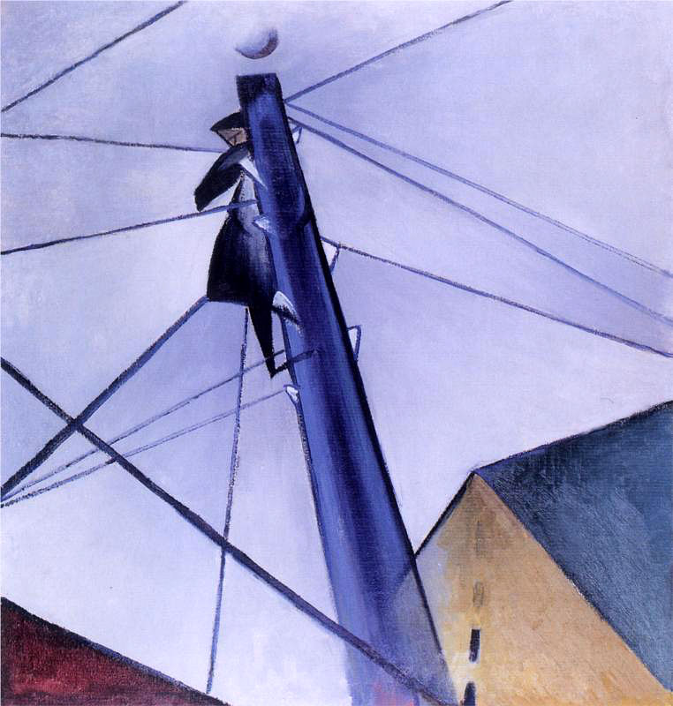
Рисунок 1

Данный пример не единственный. Обратим внимание на полотно Давида Бурлюка «В церкви» 1922 года (Рис. 2). Примечательно обилие аркообразных линий, не только повторяющих своей формой церковные своды, но и отсылающих к традиционной иконописной фигуре, уходящей от прямой линии, всегда несколько наклоненной. Уход от формального реализма в сторону иконописного канона также определяет плавность форм тела и подражание сакральному жесту. Сама фигура священника – очертание его одеяния единой линией проходят от нижнего края полотна – к верхнему. Линии сводов и остальных фигур также связывают пространство верха и низа, тем самым композиционно утверждая вертикальную организацию полотна. Подкрепляется она нисходящим движением света, преломляемого с помощью зеркала и проходящего через всю картину.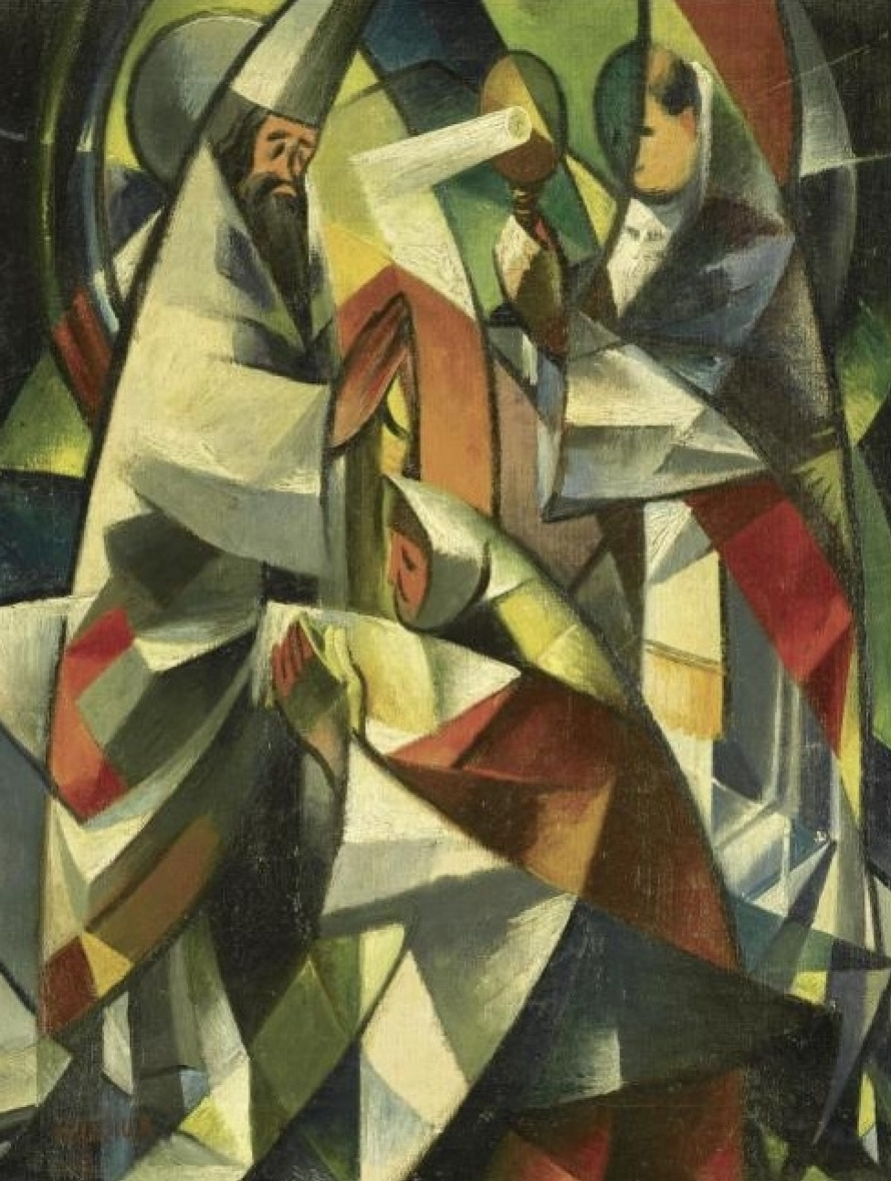
Рисунок 2

Для сравнения положения фигур на полотне приведем икону Андрея Рублева «Троица» (Рис. 3):

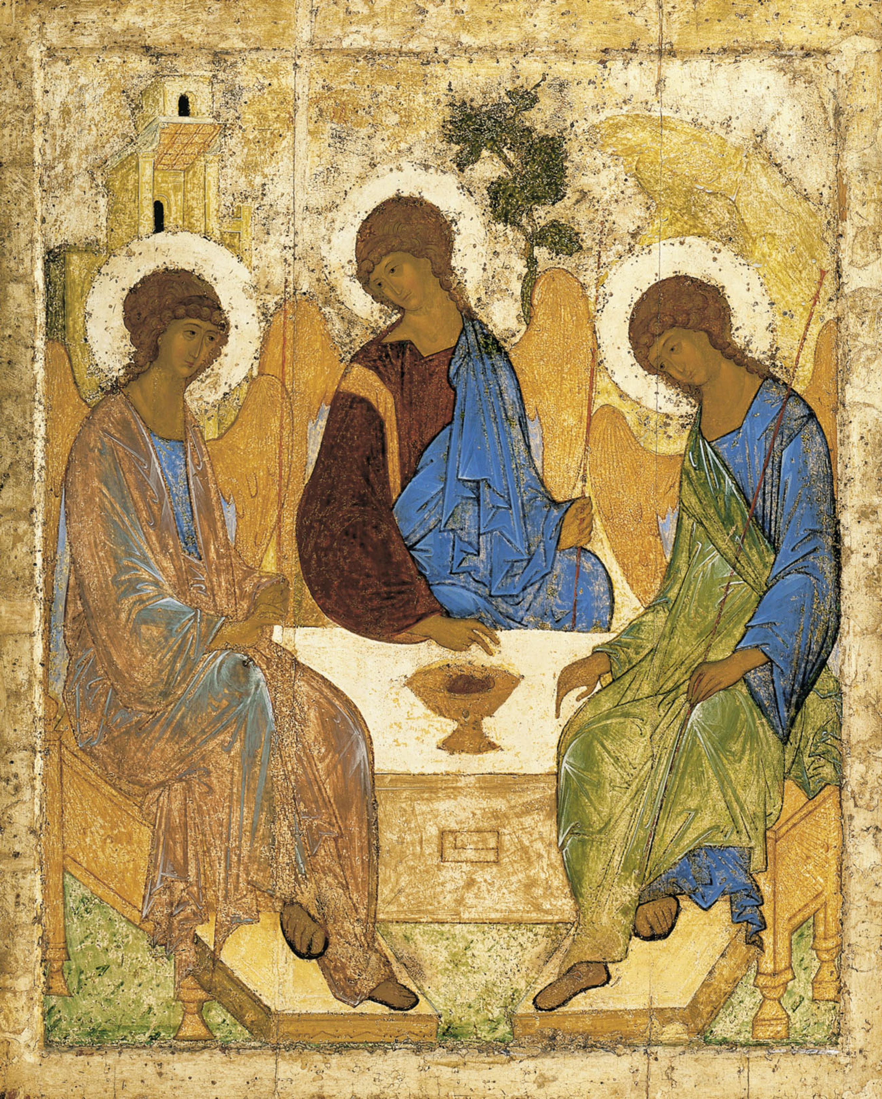
Рисунок 3

Наконец, примером могут служить живописные опыты самого Владимира Маяковского. Полотно «Автопортрет. Желтая кофта» 1918 года (Рис. 4) не только демонстрирует свойственный кубофутуризму сдвиг плоскостей, порожденный динамикой изображаемого – города, но и вертикальную организацию пространства. Фрагментарные фигуры небоскребов графически устремлены вверх, почти полностью загромождая собой пространство неба, но при этом контрастируя с землей, на данном полотне выраженной через местонахождение портретируемого – самого Владимира Маяковского в желтой кофте.
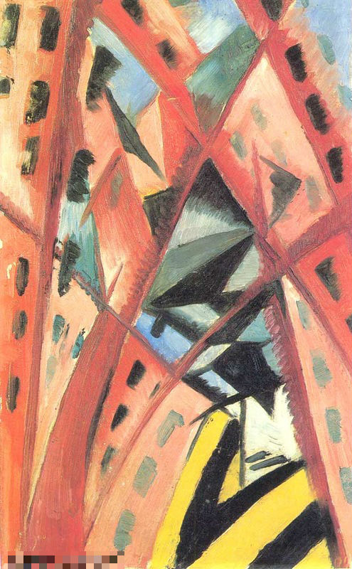
Рисунок 4
Во всех вышеприведенных случаях вертикаль представляет собой не перпендикулярно направленную линию, а диагональ или принимает форму арки. Подобная трансформация механизма заметна и среди образов физического мира Маяковского: дождь изображен косым («Угрюмый дождь скосил глаза» (I, 8), смех «возрос / зигзагом» (Там же), «единый глаз» поднят рукой «кривой площади» (I, 10), крыши, по которым совершается движение как вверх, так и вниз, - тоже наклонная плоскость; «и, бросив в небо косые вожжи, / качался в тучах, седой и тяжкий» (I, 17)).

§ 2. Деструкция
Другой механизм поэтической оптики Маяковского – деструкция – также принадлежит плану пространства. Отметим, что деструкция во всех ее проявлениях – разрушение, распадение, увядание, – в произведениях поэта характерна как для объемных пространств вроде города, площади или улицы, так и для маленьких – предметов. Механизм деструкции осуществляется не только в условном плане пространства, он имеет глобальный охват, становится родовым, а не видовым процессом. В рамках эстетики Маяковского деструкции подвергается весь художественный мир, но не всегда эта деструкция означена отрицательно. Зачастую распадение является отражением эстетики кубизма, где определяющая роль отведена слому пространства и сдвигу, позволяющему увидеть новые стороны предмета изображения.
Рассмотрим проявление механизма деструкции подробнее. Стихотворение 1913 г. «Уличное» (I, 8) иллюстрирует дробность поэтического пространства Маяковского. Первые строки отсылают к деструкции через мотив увядания плоти, которая покрывается плесенью («цвелью»: «В шатрах, истертых ликов цвель где»), однако искаженной представляется телесность не только человеческая, но и предметная («из ран лотков сочилась клюква…»). Среди ярко выраженной плоти окружающего мира, лирический герой примечательно бестелесен: физическая материя проходит сквозь него, столкновения двух тел не происходит вопреки ожиданиям («сквозь меня <…> / скакала <…> буква»). Включенность графически эксплицированного слова в художественную реальность представляет собой одно из отличительных качеств кубофутуризма. «Зрительные образы, столкновения и смещения смысловых и эмоциональных планов, возникшие в раннем “живописном” периоде, проходят сквозь все главнейшие вещи Маяковского 1915-1917 годов».
Главный механизм существования объектов земного пространства в произведении «За женщиной» (I, 17) 1913 года – распадение и сдвиг плоскости, характерный для кубической живописи. Описываемая женщина скорее состоит из дробных частей тела (бедра, грудь), не коррелируюших между собой:
Вулканы-бедра за льдами платий,
колосья грудей для жатвы спелы.
От тротуаров с ужимкой татьей
ревниво взвились тупые стрелы.
Природа подобной телесности двойственна, образы тела выражены через метафоры («вулканы», «колосья»), ноги вовсе становятся невидимыми за «тупыми стрелами». Сама возможность тактильно соприкоснуться с такой плотью – гипотетична, она завуалирована (прикрыта) метафорическим контекстом: «колосья грудей для жатвы спелы» – ни призрачный лирический герой, ни кто-либо в окружающем его мире, воплощенном в стихотворении, не способен претворить потенциальное в действительно осязаемое.
Внутреннее восприятие героем экзистенциального плана первой части стихотворения «Несколько слов обо мне самом» (I, 19—20) из цикла «Я» сменяется кубическим изображением реальности. Безумие предваряется наступлением полуночи. Полночь наделена собственной волей и телом, которое подвержено деструкции и потому фрагментарно – из целого характеристику получают исключительно руки: «…промокшими пальцами щупала…». Монструозным гигантом представлен «сумасшедший собор», хаотическая динамика которого провоцирует деструктивный сюжет – распадается икона, лишаясь изображаемого. Побег Христа из иконы, хоть и вызван сотрясением пространства, но реализует сюжет богооставленности. Проявление телесности Христа, лишившегося сакрального места, ограничивается облачением: хитон волочится по земле. Земля как пространство низа маркирует то, что причастно к ней: «хитона оветренный край / целовала, плача, слякоть». На пустующее место божьего сына претендует лирический герой, превращая крик в сигнификатор своего физического присутствия. Адресат обращения искажается вместе с окружающей его динамичной реальностью. Метонимически теряется различие между собором как домом Господним и самим Богом: «Кричу кирпичу…». Зов лирического героя в конце концов достигает неба, своим вектором повторяя вертикаль, уже прочерченную собором. Усыновляя себя солнцу, реализуя тем самым мифологему солярного бога, герой устанавливает иерархию «бог-отец и бог-сын», таким образом, становясь неединоличным демиургом художественной реальности, но и подменяя новой сакральной парой Бога-отца и Христа. Бог-Солнце кровожаден и садистичен, он нарекается причиной мучений героя. Страдания приобретают как телесный («…кровь моя льется дорогою дольней»), так и деструктивный духовный характер («…душа моя / клочьями порванной тучи…»), а сам герой примеряет к своим мукам страсти Христовы. Обращение к персонифицированному времени с просьбой запечатлеть личный образ в веках, в таком случае, представляется платой за испытания жестоким богом. Наконец, финальные строки «Я одинок, как последний глаз / у идущего к слепым человека!» не только выделяют героя из общей массы, утверждением его превосходства в причастности к истине, но и воплощают его как тело, подверженное деструкции, а потому – фрагментарное.
Пространство города, претерпевающее деструкцию, изображено в стихотворении «В авто» (I, 30) 1913 года. Фрагментарность реальности обусловлена восприятием лирического героя, находящегося в движущемся автомобиле. Так, распадаются не только фразы, услышанные субъектом лирики в ходе движения («поч <…> та»), но и вывески, буквы на которых также перемещаются, теряют привычный порядок. В своей хаотичной динамике город видится вывернутым наизнанку, искаженным, оттого – пугающим собственных обитателей: «Вывески разинули испуг». Лишь удалившись в перспективу, лирический герой способен под изменившимся углом зрения заметить город «робким», а буквы на вывесках статичными и покорными. Интересен способ организации текста данного произведения, а именно ремарка, помещенная в прямую речь. Таким образом, в произведении реализуется не только живописный план, но и сценический, приближающий происходящее к театральному действу.
В стихотворении «Адище города» (I, 27) 1913 года в характерной дисгармоничной манере изображается городская панорама. Оптически поэт дробит большое целое пространство – «адище» – на множество мелких – «адки» фиксируя на отражения города в окнах. Процедуре распада подвергается не только пространство, но и сам герой, присутствие которого обозначено единственно упоминанием уха – части от целого: «…над самым ухом взрывая гудки…». Наравне с остальными обитателями он подчинен насильственному воздействию города. За счет парцелляции создается ощущение множественности и мельтешения, подкрепляемое динамичностью фигур. Главными действующими лицами городской сцены становятся транспортные средства, обретшие собственную волю, в очередной раз восставшие против человека. Их разрушительная природа проявлена не только через прямую характеристику («Рыжие дьяволы…»), но прежде всего через активные действия: подобно взбешенным животным они направляют свою ярость на людей – сбивают их с ног и пугают («…трамвай с разбега взметнул зрачки»). Внутренняя жизнь города катастрофична не только на земле, где хтонические поезда «громоздят лаз», но и высоко в воздухе: падение аэроплана становится результатом умышленной атаки на солнце. Небесные светила – как солнце, так и луна, утрачивают свою бесплотную недосягаемость и овеществляются, становятся осязаемыми. Телесно изувеченное солнце подобное дискредитировавшему себя демиургу, утратившему власть над реальностью, исчезает за горизонтом. Цветовая смежность закатного зарева с пламенем способствует созданию катастрофической адской перспективы. Дойдя до кульминации, катастрофа дня с заходом солнца сменяется ночью. Ночь, в свою очередь, привычно представляется воплощенной блудницей с помутненным сознанием, однако обратим внимание на изменение фактуры света. Неосязаемый свет фонарей опредмечивается и становится подверженным физическому воздействию со стороны ночи: комкается. Тем не менее, он не утрачивает свою основную функцию – освещение («…за солнцами улиц…»), подменяя собой естественный источник света – ставшую «не нужной» луну. А плоть луны, подобно плоти солнца дискредитируется, однако уже не через увечье, а через отталкивающую антиэстетическую фактуру – дряблость.
Стихотворение «Мама и убитый немцами вечер» (I, 36—37) 1914 года неоднородно в плане организации текста: ремарки, дающие представление о природе пространства и сущности говорящего, перемежаются с пространными репликами. Первая строка закладывает представление о контрастном монохромном пространстве. Фигуры белых матерей на черных улицах превращаются в опредмеченную массу («судорожно простерлись, как по гробу глазет») - именно они, как безликий хор, произносят первую реплику: «Ах, закройте, закройте глаза газет!». Лирическое сознание дробит пространство на мелкие составляющие, связываемые посредством монтажа. «Письмо», таким образом, становится не только предметом, но и событием, запускающую цепную реакцию. Речь лирического героя, обращенная к матери создает ощущение «эллиптического» диалога – в его рамках звучит только часть реплик. Задымленное пространство представляет собой «пространство недостачи», в котором лирическому герою невозможно не только ничего разглядеть, но и услышать – также. Воздушное пространство вокруг него изменяет свое физическое состояние – уплотняется, дополнительно затрудняя восприятие, и наполняется звуками разрушения: «…весь воздух вымощен / громыхающим под ядрами камнем!». Атмосфера деструкции в стихотворении развивается через образ воплощенного вечера, невротическое состояние которого подчеркивается фонетическим рядом («…кургузый, / шершавый…»). Его телесность хоть и уязвлена («израненный»), но соответствует состоянию его первообраза («надломивши тучные плечи, / расплакался» - метафора дождя). По мере приближения к кульминации стихотворения, атмосфера инфернализируется: от вскользь упомянутого ранения фокус восприятия переходит к массовому плачу по убитому. Однако время в тексте не статично – за вечером наступает ночь, и облачение звезд (синий ситец) передает внешнюю характеристику ночного неба.
Небесное светило наделяется глазом. На фоне мельтешащей динамики выделяется очеловеченная Ковна, разрушающая сама себя:
слезя золотые глаза костелов,
пальцы улиц ломала Ковна.
Кульминации сцена плотских ужасов достигает в тот момент, когда реплики покалеченного, но все еще храбрящегося вечера звучат сразу после описания с его телесного состояния: «А вечер кричит, / безногий, / безрукий…». Динамический слом происходит через называние предмета-события: «Звонок» (такую же роль в начале стихотворения играла фраза «Письмо.»). Сознание лирического героя выскальзывает из реальности военных действий и возвращается в пространство тыла, уже незадымленное и пригодное для того, чтобы воспринимать происходящее. Последняя трансформация относится к «маме», получающей «об убитом телеграмму»: она белеет, сливаясь в единую массу с наполнившими город «белыми матерями».

Обратим внимание на сходный механизм создания художественной реальности в полотне Александры Экстер «Город», 1914 года (Рис. 5). Пространство города распадается на дробные составляющие, перемежающиеся между собой. Происходит полный слом перспективы, смещается линия горизонта, дома, образуя неровные сколы, нагромождаются друг на друга. Французские флаги, накладывающиеся на фигуры домов, представляют повторяющийся паттерн. Помимо прочего просматривается геометризация пространства: угловатые фигуры домов соседствуют со сферическими деревьями.
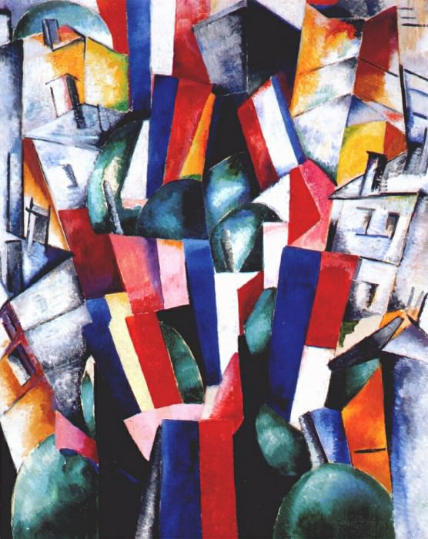
Рисунок 5
В картине художника-футуриста В. Пальмова «Суйфунский рынок» 1920 года (Рис. 6) пространство также организуется через механизм деструкции. Сам сюжет полотна – отражение эстетики кубофутуризма: городская улица, украшенная вывесками. Графическое слово внедрено в живописное пространство наравне с другими изображаемыми предметами. Примечательна деструкция пространства – нарушена привычная перспектива, дома расколоты и сдвинуты, облака на небе геометризированы, как и тени от объектов на земле. Изображенный город открывается с позиции движения – искажается в пропорциях и ракурсах.

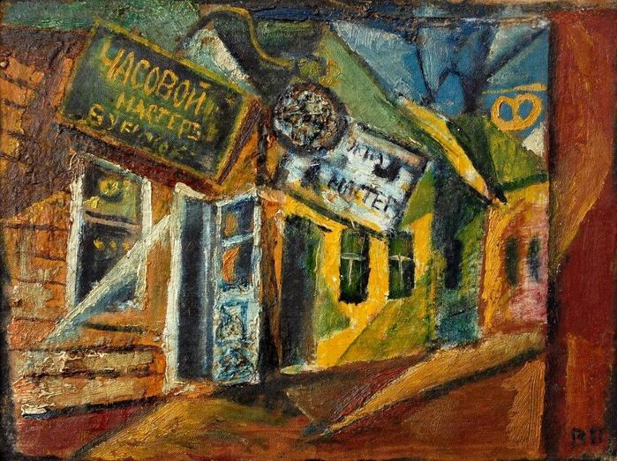
Рисунок 6

Картина «Рулетка» 1915 года (Рис. 7) представляет собой одно из немногих сохранившихся полотен авторства В. Маяковского. Для картины характерна не только геометризация – четкие формы и фигуры, но и деструкция: картина наполняется разрозненным предметами, представляющими собой единое целое. Деструкция обусловлена динамикой изображаемого – крутящейся рулетки. Так, демонстрируются различные аспекты игры в рулетку: азартное лицо игрока, загадавшего цифру (его мысли проявлены графически), фишки, глаза наблюдателей, поле для игры. В картину непосредственно внедряется вектор – стрелки, указывающие направления вращения рулетки.
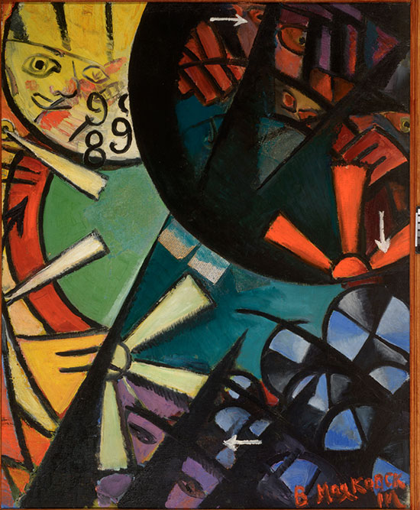
Рисунок 7

Глава 3. Механизмы трансформации объектов физического мира в ранней лирике Маяковского
От рассмотрения основных принципов трансформации плана пространства перейдем к анализу способов трансформации конкретных и весьма разнообразных объектов, заполняющих это пространство. В строгом смысле к их числу можно отнести лишь собственно физические реалии. Но Маяковский «оплотняет» и погружает в физический мир многое из того, что в соответствии с общими представлениями ему не принадлежит (эмоции, абстрактные понятия и т. п.). Все, что вовлечено поэтом в физическую сферу, начинает существовать в его художественном мире по ее законам, подчиняясь тем же законам трансформации, что и реалии, исконно ей принадлежащие. Достаточно часто им подчиняется и сам лирический герой. Почти все обитатели художественной реальности, созданной в ранних стихотворениях Маяковского имеют особую природу. В редких случаях речь идет о людях в собственном смысле слова, наделенных индивидуальными чертами, – гораздо чаще поэт прибегает к образу толпы, в иных случаях актантами его произведений становятся объекты вещного мира, животные, географические объекты.

§ 1. Анимизм
Многообразие образов, наделяемых поэтом собственной волей и сознанием, служит почвой для выделения отдельного механизма формирования физической реальности, который можно определить как анимизм. При погружении в лирику Маяковского, становится ясно, что вещей как таковых – то есть неодушевленных предметов бытового назначения – в его поэтической реальности немного. Художественное пространство Маяковского бывает пустым в редких показательных случаях (как, например, в поэме «Облако в штанах»: «Эй, вы! / Небо! / Снимите шляпу! / Я иду! / Глухо»). Как правило, его мир наполняют ожившие или взбунтовавшиеся предметы, которые выступают субъектами речи, целенаправленно или хаотически двигаются. Уточним, что наделение статичного по своей природе предмета динамикой (например, упомянутый выше, в связи с механизмом деструкции скачущий собор из стихотворения «Несколько слов обо мне самом») мы тоже будем рассматривать как проявление анимизма. Рассмотрим действие этого механизма на конкретных примерах.
Внутренняя жизнь городского пространства становится предметом изображения в стихотворении «Из улицы в улицу» 1913 года (I, 11). Урбанистический пейзаж обрастает деталями, наполняется динамикой. Процедуре антропоморфизации подвергаются животные: «Лица / у / догов…»; зооморфной становится техника: «Че- / рез железных коней» (об автомобилях). Урбанистическое пространство оживает и освобождается, вступая в родство с животным миром, но одновременно с этим – представляется закованным и порабощенным («Лебеди шей колокольных, / гнитесь в силках проводов!»). Изображаемая реальность раздваивается, погружается в зрительную иллюзию («Фокусник / рельсы / тянет из пасти трамвая»). Техника и городской быт хаотически нагромождаются друг на друга: их взаимодействие невротично и телесно. Плотский сюжет представлен процедурой обнажения («Лиф души расстегнули»). Но это оголяемое «тело» души не принадлежит никому конкретному, оно уличное – общее. Последние восемь строк метафорически закладывают насильственно-эротическое взаимодействие – но уже явно происходящее не между людьми, а между одушевленными фрагментами урбанистического пейзажа (его участники – колючий ветер, лысый фонарь). Доминирование и жестокость вещного мира игнорирует волеизъявление «улицы» («Я не хотела!»). Динамика изображаемого пространства исходит не от субъекта лирики: он статичен и не выходит за рамки позиции соглядатая. Словесное выражение движения (распад, новые сочленения слов, образующие разные типы рифм), кажется, также берет начало из самостоятельной жизни языка. Хаотическим движением наделяются объекты пространства, статичные в реальности – дома, рельсы, фонари.
Несмотря на соответствие хронотопа – городской улицы – предыдущему тексту, стихотворение «Вывескам» (I, 14) 1913 года уходит от общего описания динамики пространства и сосредотачивается на более частном предмете. Призывая предпочесть рекламные вывески – книгам, лирический герой устанавливает новую, кубофутуристическую, парадигму восприятия, в рамках которой уличная вывеска видится предметом искусства. Логоцентризм как принцип организации реальности видоизменяется и обретает свое физическое воплощение: сакральным становится бытовое слово. Иерархически такое слово превосходит прочие элементы материальной реальности, утверждается их глашатаем, перерабатывая сюжет легенды о Гамельнском крысолове, оживляя предметы обихода:
Под флейту золоченой буквы
полезут копченые сиги
и золотокудрые брюквы.
Материальная реальность стихотворения представлена в основном гастрономической сферой: сиги, брюква, торговая марка «Магги», фаянсовые чайники, харчевни; – из общего образного ряда выбивается только похоронное бюро. Однако именно таким образом развертывание карнавального действа графических знаков связывается со смертью через появление ее атрибута; и напротив – окончание карнавала вывесок, относящееся к смене времени суток, проявлено через чувство любовного характера, противостоящее Танатосу:
влюбляйтесь под небом харчевен
в фаянсовых чайников маки!
Стоит отметить, что побуждение к действию относится не к настоящим, живым цветам, а к бутафорским макам на вывесках с изображением фарфоровых чайников – к объекту повседневного материального мира. Таким образом, жизнь и смерть представляются заключенными в одно смысловое пространство, маркером которого выступают рекламные вывески.
Стихотворение «Театры» (I, 15) 1913 г. изображает внешнее пространство, улицу, постепенно переходя к интерьерной театральной эстетике. Природа афиш не только декоративна, но и функциональна – они выступают средством привлечения внимания. У наделенных телесностью анимизированных афиш появляются «зрачки». Вырисовывается сюрреалистическая обратная перспектива, согласно логике которой субъект (театралы) и объект (афиши) меняются местами. Актантами выступают представители мира предметного (автомобиль, фары). С помощью метафоры поэт вовлекает в произведение образы, внешне или функционально не связанные с изображаемым. Так, например, задействованы оказываются представители животного мира – «два огневые фокстерьера». Человек же напротив, исключается, выносится за скобки. Даже реальная человеческая телесность, на которую, казалось бы, направляется действие (свет фар: «Автомобиль подкрасил губы…»), оборачивается бутафорской женской фигурой с картины французского художника («…у блеклой женщины Карьера…»), а само воздействие – иллюзорной игрой света. От человека остается лишь облачение (шубы у входа в театр и фраки в ложах), метонимически заменяющее посетителей театра. Замкнутость изображаемого пространства подчеркивается недосягаемостью света. Пресекает его распространение тень, которая обретает качества твердого материального предмета («…о тень сломала копья драки…»).
Стихотворение «От усталости» (I, 23) 1913 года начинается с прямого обращения к образу земли. Торжественное восклицание лирического героя соотносится с молитвенным зачином, таким образом, земля воспринимается не только как пространство низа, материальное и противопоставленное возвышенному небу, но и через архаическое представление о богине плодородия, универсальной матери. В дальнейшем не случайно упоминание матери в контексте сюжета поиска («В богадельнях идущих веков,// может быть, мать мне сыщется…»): лирический герой пытается связать себя с окружающим его миром через родственные узы. Однако материнство в таком случае представляется, если не бутафорским, то конвенциональным, договорным, основанным на чувстве жалости и сострадании. Время в восприятии героя – деструктивно и неблагоприятно для жизни, а люди вписанные в него – глубоко травмированные. Лирический герой не выпадает из общей системы: его кровь как результат телесного повреждения соотносится с творчеством («песни»). В свою очередь, «окровавленный песнями рог» представляется овеществленной отчаянной мольбой о помощи в неравной схватке.
Название стихотворения отсылает к эмоциональному состоянию героя, в порыве эскапизма желающего соединиться с землей. Плодородная земля воспринимается героем не только через функцию материнства, она уравнена с ним в силу испытываемых страданиях («Нас — двое, // ораненных, загнанных ланями…»). Результатом их смежности является сочувствие, проявляемое как телесная ласка. Анимизируя и антропоморфизируя землю, поэт автоматически делает ее равной лирическому герою и наоборот. Важно заметить, что, обретая человеческие черты, земля не эстетизируется, напротив – ее телесный облик означен как болезненный и увядающий: у нее «лысеющая голова», «впалые груди». На этом фоне универсализированное тело героя выигрывает. В попытке объять землю, лирический субъект не только гипертрофирует свое тело, но и отказывается от телесности: волосы оборачиваются дымом, глаза – огнем и металлом. Таким образом, взаимодействие героя и земли лежат на двух разнонаправленных векторах: земля движется к вочеловечиванию, герой – к расчеловечиванию. Эта динамика приводит их к адекватности и родственности друг другу: «Сестра моя!».
Наконец, само природное пространство, окружающее лирического героя, так же подверглось деструкции, как и урбанистический топос в изображении поэта, свидетельством чему представляется смерть как один из всадников, предвозвещающих Конец Света: «…вздыбилось ржанье оседланных смертью коней».
Раскрытие анимизации художественного пространства реализуется в стихотворении «Шумики, шумы и шумищи» (I, 26). Главным топосом этого текста вновь становится город. Несмотря на видимую динамику – привычное в текстах поэта суматошное мельтешение, создаваемое словами с семантикой движения («проносят», «убегающих», «расплещет», «плывут») – фигуры, наполняющие город, едва ли являются полноценными исполнителями действия. Сам поэт поясняет их вторичность по отношению к возведенному в абсолют предмету – шуму: «…а люди и лошади — это только грумы…». Овеществление звука происходит через расширение спектра его свойств: шум становится не только перемещаемым, но осязаемым и видимым. Его абсолютизация выражается в причастности к нему каждого городского объекта – одушевленного, как «девоньки» или неодушевленного, как грузовоз или трамвай. Ранжирование этих самых городских объектов в оптике данного текста происходит в зависимости от объема, размера (в рамках логики произведения) доставляемого ими шума. Наконец, цель всеобщего шествия проявляет себя в последнем четверостишии, где из разрозненных фрагментов, принесенных обитателями города, формируется единая опредмеченная субстанция, господствующая над пространством. Шум, таким образом, представляется не просто полноправным жителем города, но его неприглядным правителем: звуковой фон в контексте художественного мира Маяковского наделяется значимостью, в некотором смысле превосходящей все прочие обстоятельства. На создание ощущения всеобъемлемости шума работает также свойственная кубофутуризму затрудненная форма – многочисленные стечения согласных, обилие шипящих и взрывных звуков. Лирическое «я», таким образом, растворяется в море городских звуков, в самом шуме и практически не выделяется из него.
Сюжет стихотворения «Скрипка и немножко нервно» (1914) (I, 38—39) обнажает предметный план художественной реальности Маяковского. В центре произведения лежит конфликт оживших предметов, бунтующих против невротических страданий скрипки. Спонтанное проявление эмоций вызывает отторжение со стороны, казалось бы, равных скрипке предметов: барабан самоустраняется, геликон проявляет вербальную агрессию. Речевая характеристика музыкальных инструментов соотносится с тоном их звучания: барабану соответствует сочетание глухих согласных с лабиальным заднерядным «о», речь тарелки фрагментальна и резка, геликон – грубый и раскатистый («дура», «вытри»). Несмотря на то, что внимание сосредоточено на скрипке, она не наделена репликами, лишь уподоблена рыдающему ребенку. Лирический герой, наблюдающий за разворачивающейся сценой, соотносит себя с плачущей скрипкой и видит в скрипке предмет, равный себе: «Мы ужасно похожи». Субъект оказывается чужероден обществу осмеивающих его людей-музыкантов точно так же, как скрипка выбивается из числа музыкальных инструментов. При сближении с лирическим героем скрипка обретает плоть, пусть и деревянную, что подчеркивается сначала самим субъектом («…бросился на деревянную шею…»), а потом –музыкантами («Пришел к деревянной невесте!»). Результатом обретения предмета-двойника становится закрепление связи лирического героя со скрипкой:
Знаете что, скрипка?
Давайте —
будем жить вместе!
А?
Первые строфы стихотворения «Гимн ученому» (1915) (I, 48) могут служить иллюстрацией свойственного многим текстам Маяковского пананимизма. Все обитатели объектного мира наделяются сознанием и уравниваются между собой вне зависимости от их реальной принадлежность к миру предметов, людей или природы – это демонстрирует их включенность в один перечислительный ряд: «И солнце интересуется, и апрель еще, / даже заинтересовало трубочиста черного…». Разномастность представленных фигур выступает контрастным фоном для главного объекта стихотворения – фигуры ученого. Его характеристика берет свое начало от противного – «не человек», переходит в абстрактно-телесную категорию – «двуногое бессилие» и завершается плотской деформацией – откусанная трактатом голова. Зооморфность образа подкрепляется хищническим отношением к письменному слову, а именно к букве. Ученый исключен из жизни и реального мира, он уподоблен вымершему ихтиозавру. Отстранению от жизни способствует внутренняя деформация тела («Искривился позвоночник, как оглоблей ударенный…») и практическая непроницаемость пространства, в котором персонаж обитает. Патологичность его существования обуславливает с трудом проникающий в это пространство свет, телесно соотносящийся с гнойной раной. Интерьер комнаты представлен множественными банками, содержащими в себе образцы жизни, от которой ученый добровольно отрекается: отвергая телесность, любовь и эрос он помещает в выставочную емкость сердце. Аналогично он поступает с мгновением жизни («обломок <…> лета») и с высшей космической реальностью. В соотношении с постоянно изменяющейся, динамичной жизнью, он статичен, а также непригоден для практических действий – его умения сводятся к абстрактному знанию: «Он знает отлично написанное у Дарвина, / что мы — лишь потомки обезьяньи» и «…ведь зато он может ежесекундно / извлекать квадратный корень».

Анимизация становится основным сюжетообразующим принципом картины Д. Бурлюка «Приход весны и лета» 1914 года (Рис. 8). В авангардной манере остраняется смена времен года: автор прибегает к языковой игре – глагол движения «приходить» запускает трансформацию образов. Весна и лето опредмечиваются, превращаясь из временных отрезков в очерченные фигуры, наделяются телом, с помощью которого могут осуществить физическое «наступление». «Приход» весны и лета в рамках картины представляется единовременным целенаправленным действием, что усиливает персонификацию времен года. Впрочем, их образы по причине своей элементарной формы, стремящейся к супрематической минимализации деталей, разнятся лишь цветом и положением.

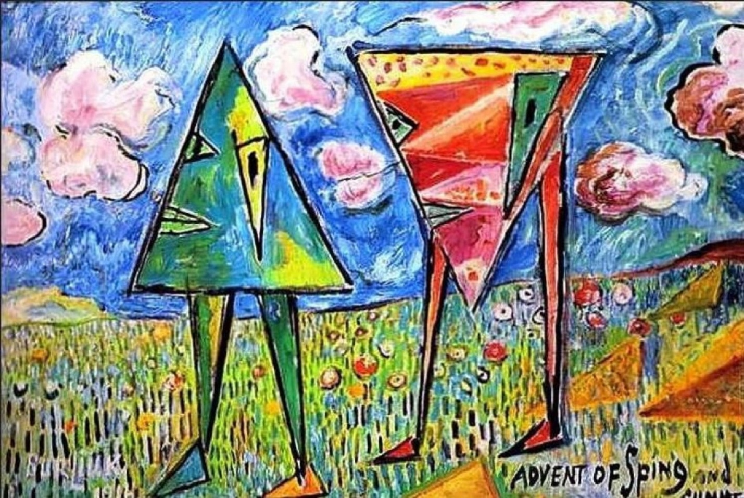
Рисунок 8

Другая картина Д. Бурлюка «Я вижу художника» (Рис. 9) изображает реальность, подчиненную законам пананимизма. Созидательное сознание растворяется в объектах реальности, будь то ваза, окно или книга. Данное полотно отражает также футуристическое представление о вездесущей творящей энергии. Множественные глаза, взгляд которых обращается к реципиенту, рисуют обратную перспективу, а фрагмент руки подле стола с книгой наталкивает на мысль о том, что полотно предусматривает глядящего на него. При подобном рассмотрении художником оказывается сам реципиент. Пересекающиеся взгляды: один – из реальности жизни, второй – из художественной реальности, предполагают сотворчество: фраза «Я вижу художника» относится и к картине, и к смотрящему на нее.
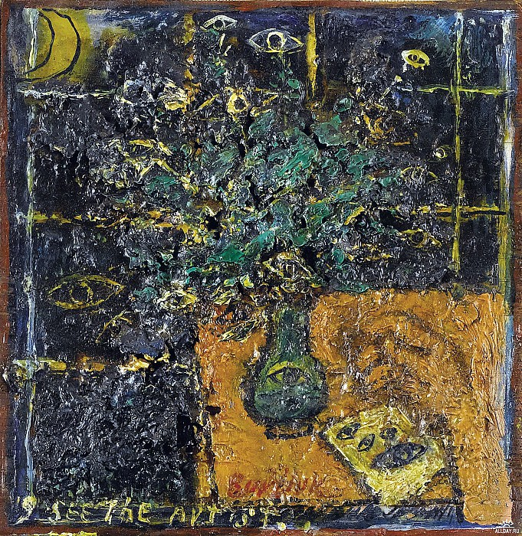
Рисунок 9
Принцип пананимизма реализован и в картине итальянского художника-футуриста Умберто Боччони «Материя», написанной в 1914 году (Рис. 10). В кубической манере представлена персонифицированная энергии. Смыслообразующую роль играет созидательное начало: материя это первооснова реальности – то, из чего она сконструирована. Силуэт персонифицированной энергии вырисовывается из урбанистических образов: крыш домов, труб заводов, кованых вывесок. Это энергия индустриального города, создавшая его и правящая им.
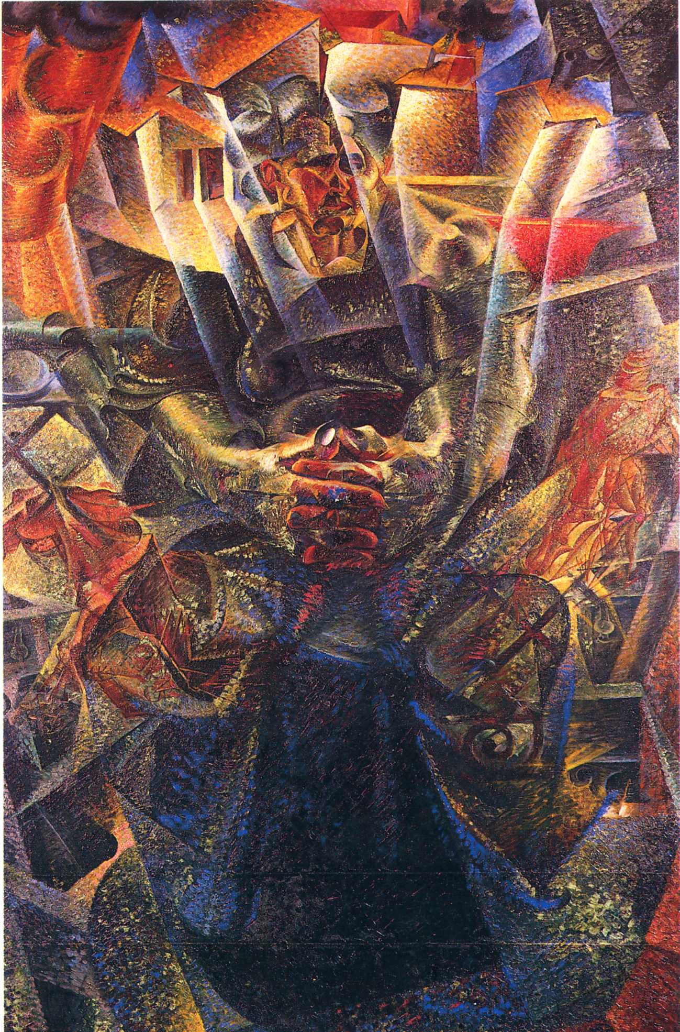
Рисунок 10

§ 2. Телесные метаморфозы
Телесные метаморфозы находят разные способы выражения в произведениях Маяковского. Это может быть «воплощение», то есть наделение плотью, телесностью того, чему она ранее не была свойственна (например, предметов вещного мира) или абсолютизация уже существующей плоти. «Воплощение» нередко сочетается с анимизацией – с обретением тела вещь оживает и обретает сознание. Обратные метаморфозы, или «опредмечивание» представляют процедуру утрачивания изначальной телесности – тело объекта или его часть превращаются в предметы вещного мира или качественно изменяются (каменеют, деревенеют).
Универсализация телесности проявляет себя в стихотворении «Любовь» (I, 24) 1913 года. Девушка обретает власть над пространством, опредмечивая его и метафорически превращая в одежду («Девушка пугливо куталась в болото…»). Контрастной к болотному зеленому становится рыжая ржавчина, покрывающая металл рельс и заполняющая статичную сцену движением: «…в рельсах колебался рыжеватый кто-то, // <…> проходили локомотивы». Звуковое наполнение художественной реальности отражает общую дисгармонию через животные звуки: «…ширились зловеще лягушечьи мотивы…». Второе четверостишие меняет динамику действия – неспешное колебательное движение переламывается внедрением оживленного танца – искусства, напрямую связанного с телесностью: «…врезалось бешенство ветряной мазурки». Несмотря на абстрактную лексику, посредством которой образована метафора («бешенство мазурки»), сам танец опредмечивается («врезается»). Эта вещественность позволяет ему взаимодействовать внутри небесного пространства с облаками, в нисходящем движении пронзать их, игнорируя солнечный свет. Динамический слом реальности отражается и на лирическом героя, он отождествляет себя с тротуаром, который испытывает телесные ощущения. Плотски лирический герой существует в двух ипостасях – как человек, которого целуют, и как тротуар, на который бросают окурки. Эта двойственность впоследствии обретает общечеловеческий масштаб: герой призывает массы отвергнуть топос города и вернуться к первообразному состоянию – до грехопадения («Идите голые лить на солнцепеке…»). Человек в таком случае тоже обретает две формы: телесную (груди, поцелуи, щеки) и предметную (меха, дождь, угли). Универсализация телесности в массовом масштабе проявляется в стихотворении «Мы» (I, 25) 1913 г. На коллективность лирического субъекта указывает само название произведения, соотносящееся с одним из пунктов знаменитого футуристского манифеста «Пощечина общественному вкусу»: «Стоять на глыбе слова “мы” среди моря свиста и негодования». Художественный жест, осуществленный множеством исполнителей, обретает характер демонстрации. Как и в предыдущих текстах, природа наделяется телесной двойственностью (ресницы – пальмы, бельма – пустыни, губы – каналы). Деструктивная динамика первой части снимается восклицанием «Стынь, злоба!», служащим перформативом, которым лирический герой, впервые выделяясь из массы, останавливает всеобщее паразитическое действие, направленное на земную природу. Кубофутуристическая анаграмма «дорога – рог ада» обнажает противопоставление верха и низа, причем последний обретает демоническую сущность, в противовес небесной – ангельской. Через отказ от космического и небесного в пользу земного лирический герой приближается к нему, закрепляя за собой также право владения физическим и опредмеченным метафизическим миром:
Перья линяющих ангелов бросим любимым на шляпы,
будем хвосты на боа обрубать у комет, ковыляющих в ширь.
В стихотворения «Нате» (I, 28) 1913 года, несмотря на памфлетную природу текста, план представления объектов остается авангардным. Люди, окружающие героя, подвержены метаморфозам, в основе которых лежит динамика разрушения телесности. Примечательной в данном тексте является обратная хронология действия: первое четверостишие демонстрирует отдаленный во временном плане момент («Через час…»). Таким образом, сразу изображен результат происходящего – люди утратят свою человеческую форму, изменят агрегатное состояние, обратившись в жирную массу. Свою заслугу лирический герой видит в открывании «стихов шкатулок», он опредмечивает собственное творчество, метафорически заключая его в форму шкатулки, которую следует открыть – для демонстрации. Образу шкатулки корреспондирует самонаречение поэта («бесценных слов мот и транжир»): слова – основное составляющее поэзии – соотносятся с драгоценностями, хранимыми в шкатулках. Люди вокруг поэта при первом же взгляде на них распадаются на части – даже лица оказываются фрагментарными, состоящими или из усов («…у вас в усах капуста…»), или из глаз («…вы смотрите устрицей…»). Люди и вещи становятся равнозначными в глазах лирического героя: основу в лице мужчины составляет капуста, а женщина оказывается в «раковине вещей».
Ремесленное пространство парикмахерской в стихотворении «Ничего не понимают» (I, 29) 1913 года не соотносится с названием текста напрямую, но отражают общую футуристскую тенденцию к эстетическому вызову. А. Крученых, сотоварищ Маяковского по группе «Гилея», заявил, подчеркивая близость авангардной живописи с поэзией: ««Это не стихи, а ремесленная подпись к картине Ларионова “Парикмахер”» (См. рис. 11, 12). Мир стихотворения вновь строится на контрасте лирического героя – «спокойного», но при этом осмеянного – с парикмахером. Фигура парикмахера отличается не только фрагментарностью, но и изменчивостью формы: эмоциональное потрясение становится причиной множественных телесных метаморфоз – гладкие волосы карикатурно встают дыбом, лицо принимает форму фрукта. Наконец, конечная стадия трансформации проявляется в речи: за «прыгающими» словами следует ругань, распространяющаяся на целую толпу, очевидно, состоящую из таких же неполноценных людей («…хихикала чья-то голова…»). Ниже представлены две картины М. Ф. Ларионова «Парикмахер» - 1907 и 1909 года соответственно.
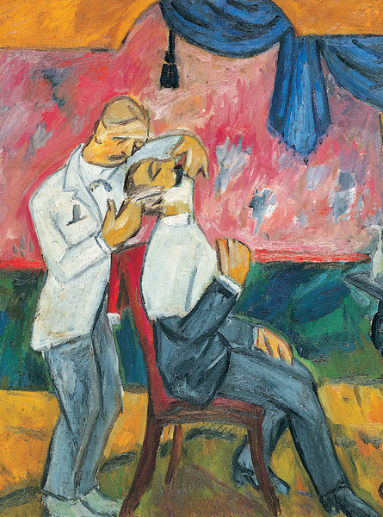
Рисунок 11

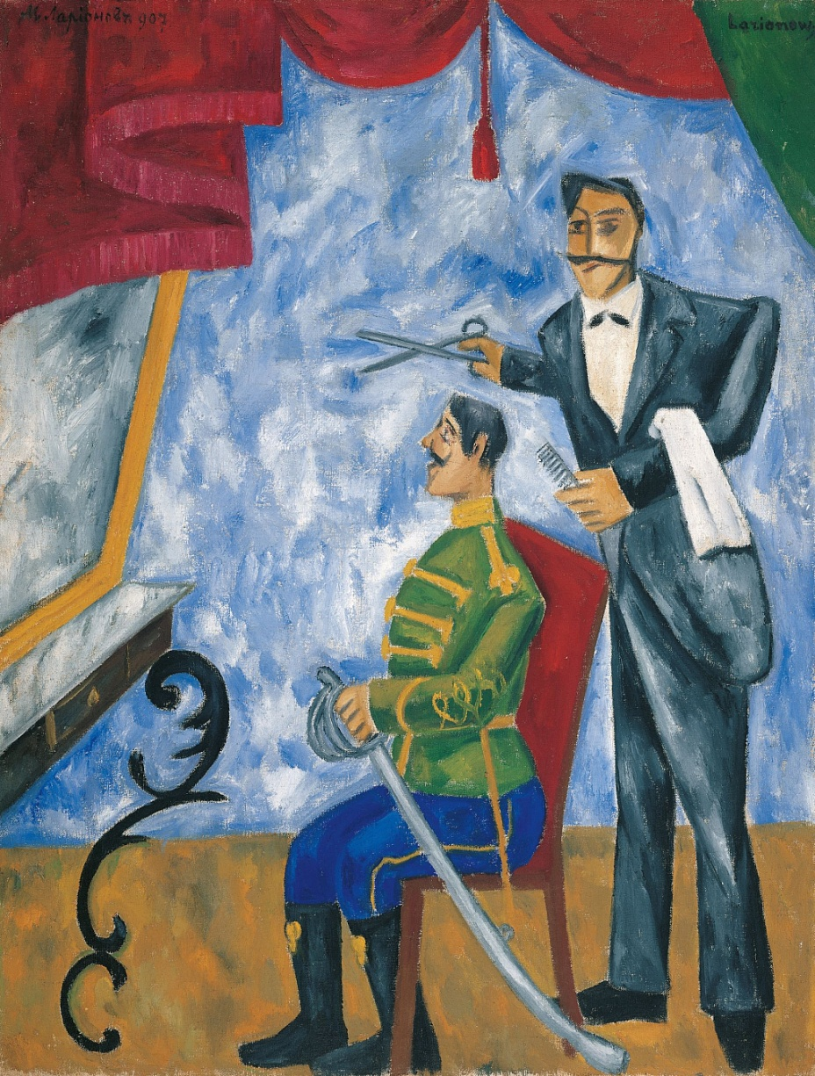
Рисунок 12
Стихотворение 1914 года «А все-таки» (I, 33) погружает читателя в характерную для раннего творчества Маяковского апокалиптичную эстетику. С первых строк мы можем наблюдать распад пространства: «Улица провалилась, как нос сифилитика». Примечательным в данном образе становится не только телесное сравнение, но и фрагментарность (нос, а не сам сифилитик), переносимая на объект сравнения (улицу). Таким образом, пространство земли, со взгляда на которое начинается лирический сюжет, является не только подверженным деструкции, но и представленным как болезненное и нецелостное. Если улица, получая признак телесности, воплощается в тексте более вещественно, то река, уподобленная «сладострастью» - отвлеченному понятию, хоть и «растекается в слюни», но, благодаря первой характеристике, сохраняет призрачную нематериальную фактуру. Пространство блуда и разврата, заложенное характеристиками улицы и реки, поддерживается образом расцветших садов, в оптике поэта вульгарно обнаживших тело, «отбросив белье». Интересной особенностью данного текста является более конкретное определение времени действия – июнь. Присутствие лирического героя в этом стихотворении ярко эксплицировано, а его взаимодействие с пространством демонстративно. Надевая освещенный солнцем квартал на голову, он прибегает к той же процедуре облачения, что и в стихотворении «Кофта фата», в котором реализуется сюжет облачения в невещественную материю – «три аршина заката», с тем единственным отличием, что овеществлению в данном случае подвергается часть городского пространства. Надетый на голову героя квартал похож на рыжий парик, это определяет новую ипостась героя как клоуна или шута, но тем контрастнее выглядит эмоция гнева, транслируемая им и выражаемая в крике. Крик отделяется от кричащего, наделяется собственной волей и, что важнее, телом и динамикой. Его тело фрагментарно (включает в себя исключительно ноги), как и у многих обитателей художественного пространства Маяковского, но его самостоятельность сомнению не подлежит. Нарушить ее возможно только через насильственную процедуру поедания: «...у меня изо рта / шевелит ногами непрожеванный крик». Реакция окружающих на оживший крик логична – испуг, однако вместе со страхом люди, причастные к описанной в первой строфе реальности, а потому так же, как и она, болезненные и распадающиеся на части («Все эти, провалившиеся носами…»), испытывают благоговение по отношению к лирическому герою. Причиной тому становится другая его ипостась: «…я – ваш поэт». Кульминации сюжет отношений героя и мира достигает в четвертом четверостишии. Посредством каламбура разрушается сакральный образ страшного суда («Как трактир, мне страшен ваш страшный суд!»). Лирический герой, продолжая свое шествие по инфернальному пространству разрушения («горящие здания») и разврата, избирает адекватный ему способ передвижения («...проститутки, как святыню, на руках понесут…»). Ипостась пророка оправдывает себя через столкновение с божественным, формируя также пространственную вертикаль, соединяющую землю с небесами. Таким образом, фокус от объятой пламенем земли смещается к небесному топосу, также утратившему сакральность и недосягаемость.
Стихотворение 1915 года «Военно-морская любовь» (I, 50) в ироническом ключе репрезентует отношения вещей внутри художественной реальности Маяковского. Военные суда оказываются связаны романтическими отношениями. Сюжет выстроен по модели идиллия – конфликт (столкновение миноноски с прожектором) – трагедия. Эрос вещей переходит в танатос, что выглядит закономерным, если учесть, что речь идет о военных объектах.
Телесные метаморфозы становятся основой стихотворения «Гимн здоровью» (I, 51) 1915 года. Максимализация плотского начала начинается с представления героя, обладающего безусловным телесным превосходством над «тонконогими» и «жидкими кровью». Маркером его физического здоровья, помимо «шеи бычьей» становится голос, звучащий зычно. Абсолютизация плоти приводит к сведению сложной многогранной личности к понятию «человек из мяса». В намерения героя входит сбор армии тучных людей во имя шествия сытости и здоровья. Отказываясь от чувств и переживаний, герой прибегает к обратному механизму взаимодействия с телесностью – и предлагает трансформировать ненужную нервную систему в предмет – сеть для ловли бабочек. Здоровым людям дана творческая продуктивность: они выступают в роли отцов томов, которым, стоит отметить, в каламбурной манере дано определение «здоровые» (то есть объемные). Сюрреалистической реверсии подвергаются психиатры, по воле героя оказывающиеся в сумасшедших домах. Наконец, круг телесности замыкается на либидо, на фоне которого город, напротив, лишается эротического начала, трансформируется в телесно ущемленное пространство: «…с толпой фонарей желтолицых, как скопцы…». Сюжет абсолютизации плоти достигает пика на моменте обращения в покрывающихся шерстью животных героя и его армии: «…голодным самкам накормим желания, / поросшие шерстью красавцы-самцы!».
Стихотворение 1916 года «Лиличка!» (I, 77—78), посвященное Л. Ю. Брик, автобиографично по содержанию, лирический герой практически тождествен автору. Задымленное пространство комнаты уподоблено «крученыховскому аду» – это еще одна автобиографическая проекция, указание на творческую связь с собратьями-футуристами. В поэме А. Крученых и Велимира Хлебникова «Игра в аду» (1912) действительно можно найти многие из тех приемов поэтики, которые характерны для раннего Маяковского: одушевление или овеществление абстрактных понятий, уподобление одушевленного неодушевленному, деформацию, деструкцию и т. п. («Здесь жадность, обнажив копыта, / застыла как скала»; «…жизнь вздернуть за власа…»; «Один широк был, как котел, / По нем текло ручьями сало»; «Одежды странны: на заплате / Надежды луч протрепетал...»; «И я сойду тропой спесивой»; «Народы ноги давят»; «И стены сжалися, тускнея, / И смотрит зорко глубина»; «И скука, тяжко нависая, / Глаза разрежет до конца»). Само изображаемое пространство воспроизводит реальность, с которой героя связывают картины прошлого: «Вспомни — / за этим окном / впервые / руки твои, исступленный, гладил». Обстоятельства прекрасного прошлого резко контрастируют с настоящим и будущим, пугающими героя своей непредсказуемостью. Эмоциональная холодность адресата – Лилички – получает выражение в телесных и физических метафорах (ее сердце облачено в твердый материал – железо). Динамичная реакция героя на предполагаемый разрыв отношений надрывно-театральна: «В мутной передней долго не влезет / сломанная дрожью рука в рукав. / Выбегу, / тело в улицу брошу я». В ходе приступа отчаяния герой отчуждается от собственной телесности, потому элементарное надевание одежды поддается ему не с первого раза, а собственное тело может быть выброшено им, подобно предмету. Интенсивные чувства героя реальнее и вещественнее, чем собственное тело («…любовь моя – тяжкая гиря ведь…», «душу цветущую любовью выжег»). Утверждая над собой абсолютную власть героини, лирический герой опредмечивает ее взгляд, сопоставляя его с ножом: «Надо мною, / кроме твоего взгляда, / не властно лезвие ни одного ножа». Аналогичному опредмечиванию подвергается поэтическая речь героя, соотносимая с сухими листьями, а также нежность, которая ложится под ноги Лиличке, подобно материи.
Лирический сюжет стихотворения 1916 года «Надоело» (I, 82—83) начинается с того, что герой покидает личное пространство (дом) и отправляется в пространство общественное – к людям. Он надеется обнаружить преобразившегося человека. Радость от лицезрения изменившегося человека он намерен выразить через поцелуи воспламенившихся губ – «щеки сожгу огнями губ ему». Вопреки ожиданиям, фигуры, окружающие героя, не являются полноценными людьми: ожившая «пиждачная куча» полностью опредмечена. Испытывая страх перед теми, кто наполняет пространство заведения, герой отмечает другую грань расчеловечивания: «…неведомое ни на суше, ни в пучинах вод, / старательно работает над телячьей ножкой / загадочнейшее существо». Гипертрофированная телесность существа связана с употреблением им пищи («Только колышутся спадающие на плечи / мягкие складки лоснящихся щек»). Но его способность к принятию пищи и дыханию, которые служат как маркерами живого существа, ставятся под сомнение, оно опредмечивается,: «Два аршина безлицого розоватого теста».
Причина одиночества лирического героя – полное отсутствие людей, в отчаянии он готов нанести себе физический вред, и этот театральный жест сопряжен с телесным выражением эмоций: «Брошусь на землю, / камня корою / в кровь лицо изотру…». В поисках возможности сближения лирический герой отдает предпочтение предметному миру, обнаруживая в нем больше духовного, чем в человеческом: «Истомившимися по ласке губами тысячью поцелуев / покрою / умную морду трамвая». Отказываясь от обширного общественного пространства, герой избирает локальное, замкнутое, и возвращается домой: «В дом уйду. / Прилипну к обоям». Итогом произведения становится в хроникальной манере утверждаемое отсутствие в Петрограде «красивых людей» к 1916 году.
Телесные образы широко представлены и в тех произведениях Маяковского, где с ними не связана основа лирического сюжета. Так, в стихотворении 1915 года «Великолепные нелепости» (I, 62—63) ужасы реальной войны с желчной иронией подаются как бутафория и игра. Телесные ужасы войны выдаются за бутафорские, кровь опредмечивается, становясь цветком – гвоздикой. Обратной процедуре подвергаются пушки и траншеи, соединяясь в единый организм, обретая телесность, обладающую собственной волей: «…у пушечных шей / если не целоваться, / то — для чего же / обвиты руки траншей?». Но атмосфера все равно пропитывается телесной патологией и болезненностью, соотносимой с растениями в цвету: «…одуряет желтолистая / на клумбах из убитых гангрена».
В стихотворении «Мысли в призыв» (I, 40—41) 1914 года изображена череда телесных преобразований, связанных с отказом героя от чувств под влиянием войны. За физическим изменением следует качественное: тонкие чувства и расположенность к мистике, уступают место душе-канату – тяжелой и жесткой («…и хоть гвоздь вбивай ей…»), телесно сильной. Насильственному преобразованию подвергается и сознание: обращаясь к собственной памяти, поэт описывает процедуру телесного извлечения нежности из нее: «…вырвать с корнями…», завершая трансформацию убийством оживших, обретших самостоятельную волю нервов.
Военные картины подаются с помощью телесных метафор и в стихотворении 1914 года «Война объявлена» (I, 35). Телесной деструкции подвергаются здания («Морду в кровь разбила кофейня…»), ей же подвержено небесное пространство: «С неба, изодранного о штыков жала…». Война косвенно приобретает собственную телесность: ее звуки характеризуются как голос («…хохочущий голос пушечного баса…»), а человеческая плоть объективируется как «мясо». Взволнованное городское пространство превращается в обобщенное тело: «Вздувается у площади за ротой рота, / у злящейся на лбу вздуваются вены». Композиция текста закольцовывает время художественной реальности, лишая конца шумовое представление.

Рассмотрим механизмы изображения телесности в авангардной живописи. Деформированная телесность представлена на полотне «Обнаженная на диване» Мориса де Вламинка 1905 года (Рис. 13). Фовизм, видным представителем которого является автор картины, диктует главенство цвета и плотную небрежную линию контура. В центре композиции располагается тело женщины. Примечательным становится не только нехарактерный для кожи синий оттенок, но и условность изображения – художник уходит от анатомической достоверности. Наибольшей трансформации подвергается лицо портретируемой: его черты слитны, они выделены единственно цветом. Художник изображает женщину и покрывало на диване в близких оттенках синего, подобная цветовая смежность может быть маркером сближения и в некоторой степени слияния тела с предметом.

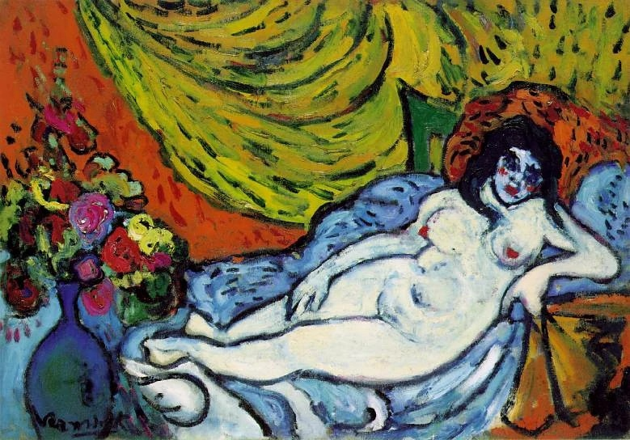
Рисунок 13

Картина Н. Гончаровой «Портрет М. Ф. Ларионова» 1913 года (Рис. 14) отражает несколько иной взгляд на телесность. Показательна, как и в первом случае, особая анатомия. Лицо портретируемого в манере, сходной с кубической, раскладывается по плоскости. Сдвиг пространства позволяет как следует разглядеть лишь один глаз, что напоминает знакомую нас по образной системе Маяковского телесную недостаточность. Немаловажная роль в портрете отведена свету и цвету. Неоднородный тон кожи, перекликающийся с лучами по периферии картины, наталкивает на цветовую ассоциацию с пламенем. Таким образом, привычная человеческая телесность и природная стихия становятся однородными.
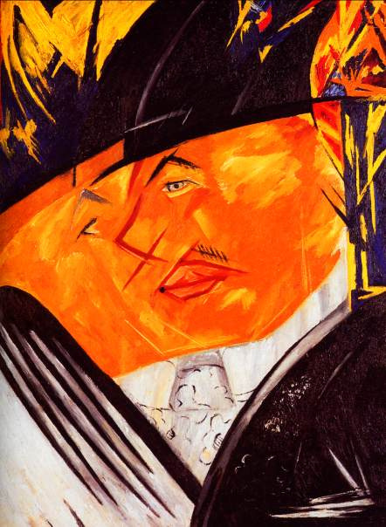
Рисунок 14
Метаморфоза телесности представлена на картине В. Пальмова «Танцующая женщина» 1920 года (Рис. 15). Примечательна здесь динамика, определяющая состояние тела женщины. Художник прибегает к двойным линиям, дублирующим изгибы тела, и таким образом пространственно расслаивает целостную телесность на фрагменты. Помимо динамики нельзя не отметить условность изображения фигуры – танец не позволяет отобразить лицо женщины, при этом части тела, находящиеся в движении, теряют четкие очертания. Вторичная по отношению к танцовщице фигура ее партнера оказывается более статичной, но также не проявляет индивидуальных черт: напротив – плотски сливается с занимающей основное пространство женщиной, становится ее дополнением.
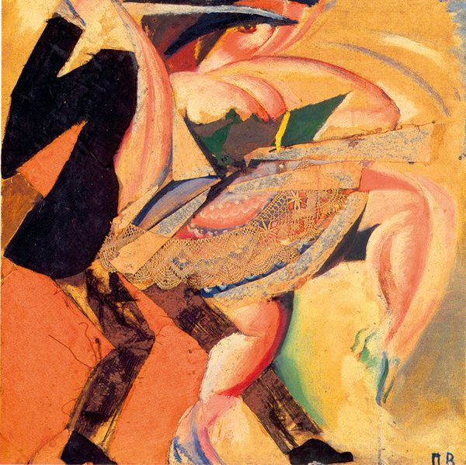
Рисунок 15

§ 3. Зооморфизм
Одним из наиболее примечательных механизмов трансформации мира Маяковским является зооморфизм. В его поэтических текстах часто встречаются образы животных, но лишь в редких случаях это животные в буквальном смысле слова («Хорошее отношение к лошадям»), гораздо чаще они появляются в результате метафорического переноса или же развернутой процедуры превращения, которым автор подвергает свои предметы изображения, включая и лирического героя («Вот так я сделался собакой»).
Рассмотрим данный механизм детальнее. В ряде случаев зооморфизм связан с отказом от человеческого начала. Так, например, в стихотворении «Нате» расчеловечивание достигает апогея в третьем четверостишии – люди массово набрасываются на сердце поэта, а потом и вовсе сливаются в «стоглавую вошь». Примечательно, что в третьем четверостишии фигура поэта целиком подменяется сердцем, а метонимии сопутствует зооморфная метафора: «бабочка поэтиного сердца». Казалось бы, это отчасти сближает поэта с толпой, также уподобленной насекомому, и желающей стать сопричастной его творчеству, однако толпа встречает на своем пути сопротивление со стороны поэта, выразившееся в эстетической провокации: «…я захохочу и радостно плюну, / плюну в лицо вам…».
В стихотворении 1915 года «Вот так я сделался собакой» (I, 58—59) название, по сути, вбирает в себя весь сюжет процедуры зооморфного перевоплощения лирического героя. Его уход от антропомофности происходит с целью обрести способ адекватного переживания гипертрофированных эмоций:
Злюсь не так, как могли бы вы:
как собака лицо луны гололобой –
взял бы
и все обвыл.
В центре текста – фигура лирического субъекта. Его превращение в собаку происходит на глазах у людей, играющих роль свидетелей, непроизвольно провоцирующих метаморфозы. Начальная трансформация касается речи как самого человеческого аспекта коммуникации:
Какая-то прокричала про добрый вечер.
Надо ответить:
она – знакомая.
Хочу.
Чувствую –
не могу по-человечьи.
Лишь за этим следует череда последовательных телесных преобразований: под губой появляется клык, «из-под пиджака развеерился хвостище» и, наконец, «стал на четвереньки и залаял». Окружающие, первоначально наделенные индивидуальными чертами, сливаются в толпу и также утрачивают человеческое начало: «…толпа навалилась, / огромная, / злая…». Важно отметить сценическую фактуру действия, которое автор сопровождает ремарками: «ощупал себя», «тронул губу», «бросился к дому», «стал на четвереньки и залаял», таким образом соотнося стихотворение с театральной зарисовкой, монодраматическим эпизодом.
Пространство стихотворения 1915 года «Кое-что по поводу дирижера» (I, 60) представляет собой ресторанный интерьер, не раз изображавшийся поэтом. Здесь широко использован механизм телесного опредмечивания: «Кресла облиты в дамскую мякоть». По отношению к предмету мебели тело расчеловеченной женщины играет вторичную роль, выступает в качестве дополнительной характеристики. Перестают различаться черты лица посетителя ресторана, его рот и борода сливаются: «…тому, который в бороду / толстую семгу вкусно нес…». На этом развитие образа не заканчивается – его продолжает процедура опредмечивания: плоть утрачивает жизнь, становясь золотой – «…выпихнуть крик в золотую челюсть…». Телесным метаморфозам подвержены не только посетители ресторана, но и музыканты, и инструменты. Так, труба плачет «медными слезами», а музыканты по указанию дирижера принимают облик животных: «…приказав музыкантам выть по-зверьи…». Сам дирижер в представленной сцене играет роль главной действующей фигуры, руководящей телесными трансформациями и насилием, сопряженным с ними. Его деструктивное поведение по мере того, как усиливаются овладевшие им эмоции, нарастающие от обиды до безумия, принимает форму саморазрушения: «…дирижер на люстре уже посиневший / висел и синел еще».
В стихотворении «Анафема» (I, 73—76) 1916 года лирический герой, пытаясь отказаться от человеческих чувств, также превращается в животное. Нечеловеческая ярость становится почвой для зооморфных трансформаций:
Об камень обточатся зубов ножи еще!
Собакой забьюсь под нары казарм!
Последующие превращения обнажают гипертрофированную («Белым быком возрос над землей…»), но патологическую телесность: герой-бык, подобно животным, участвующим в корриде, ранен в шею, маркером гниения выступают «смерчи мух»; герой-лось является обладателем «налитых кровью глаз». Череда метаморфоз (собака-бык-лось), формирует мифологический мотив оборотничества уйти от эмоционального надрыва герою стихотворения «Лиличка!», где появляется герой – бык и герой – слон.
Стихотворение 1916 года «Издевательства» (I, 79) демонстрирует различные примеры зооморфных образов поэзии Маяковского. Творческое начало лирического героя, соотнесенное с животной телесностью, позволяет ему «павлиньим хвостом распустить фантазию». Животным миром представлены и окружающие: появляется «рой» непредсказуемых («неожиданных») читателей, а за ними - газетные критики, которые трансформируются в свиней: «…те, / кто у дуба, кормящего их, / корни рылами роют».
В уже упоминавшемся стихотворении «От усталости» к животному приближен образ природы: зооморфный рельеф земли находится в хаотической динамике («Квакая, скачет по полю / канава…»). Подвижный мир контрастирует со статичным героем, к финалу произведения оказывающимся насильно полностью обездвиженным.
В стихотворении «России» (I, 98—99) 1916 года. лирический герой предстает в образе страуса: «Вот иду я заморский страус», его перьями становятся «строфы», «размеры» и «рифмы». Ребенок, встретив его, интересуется: «Мама, / а мама, / несет он яйца?». Инородный в своей снеговой стране, поэт на пределе отчаяния принимает удел развоплощения вплоть до полного исчезновения в стихии, чужеродной и человеку, и зверю:
Бритвой ветра перья обрей.
Пусть исчезну,
чужой и заморский,
под неистовства всех декабрей.

Синтез животного и человеческого реализован в рисунке Маяковского 1913 года «Жираф в парикмахерской» (Рис. 16). Жираф становится главной действующей фигурой в бытовой человеческой ситуации: походе в парикмахерскую. Примечательна вторая, перечеркнутая фигура жирафа, несущего предположительно тазик для бритья, а значит – играющего роль парикмахера.
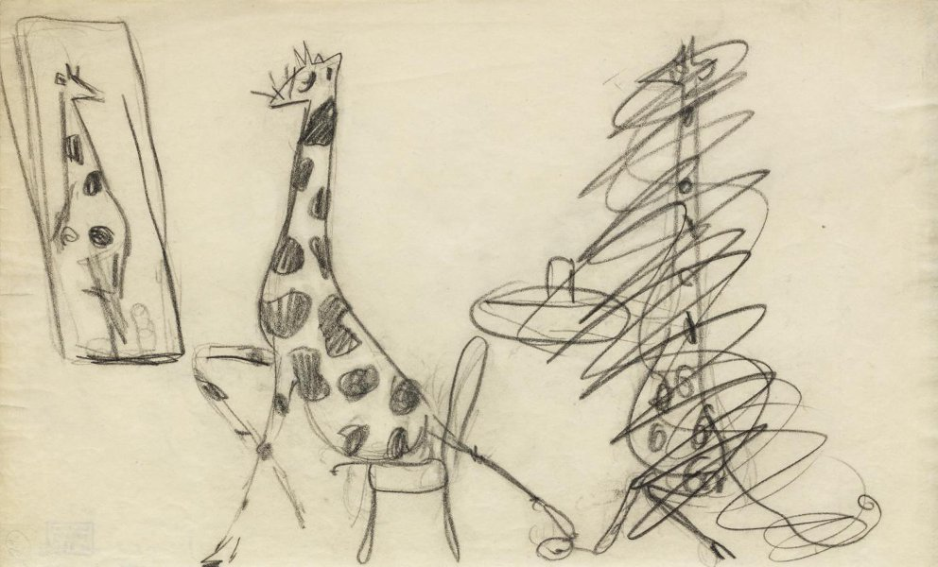
Рисунок 16

Под этим углом зрения можно взглянуть на картину Д. Бурлюка «Кубофутуристическая композиция “Конец эпохи Рыб”» (Рис. 17), написанную в 1950-х годах. Обращаясь к знакомой эстетике, художник суммирует ее итоги, определяет конец эпохи. Картина становится квинтэссенцией символов творчества художника кубофутуристического этапа. Так, на полотне можно увидеть глаза, фрагментарное изображение которых характерно для многих полотен Д. Бурлюка. Пространство дробится посредством мозаичных геометрических фигур, в своих комбинациях напоминающих калейдоскоп. Например, обычно находящаяся в правом нижнем углу подпись меняет свое положение, оказываясь в противоположной части картины. Важной для осмысления картины фигурой становится зооморфное существо, наделенное женским телом и головой-рыбой. Оно условно возвышается над другой женщиной, при этом заводит руку за спину, как бы готовясь нанести удар выступающим из-за спины остроугольным клинком. Свидетелем этому становится человек, с ассиметричным выражением глаз, что может намекать на близость изображаемого автору – Давиду Бурлюку с характерными особенностям лица (один глаз – искусственный). Он выступает не просто соглядатаем, но становится центральной фигурой всего произведения.
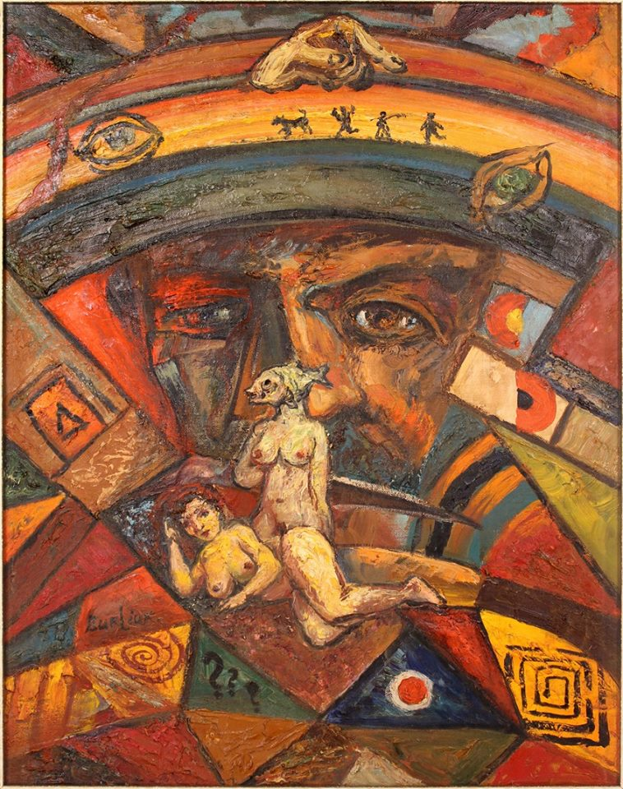
Рисунок 17
Наконец, значимо в данном контексте появление животных сюжетов на раскрашенных лицах футуристов. Если концептуальный смысл такой раскраски указывал на вторжение искусства в жизнь, то изображение на лице животного, вероятно, подчеркивало звериное начало, свойственное новому искусству, а также близость того или иного животного носителям изображения. На фотографиях (Рис. 18 – 19) запечатлены футуристы Д. Бурлюк – с изображенной собакой на лице и В. Каменский – предположительно, с лошадью.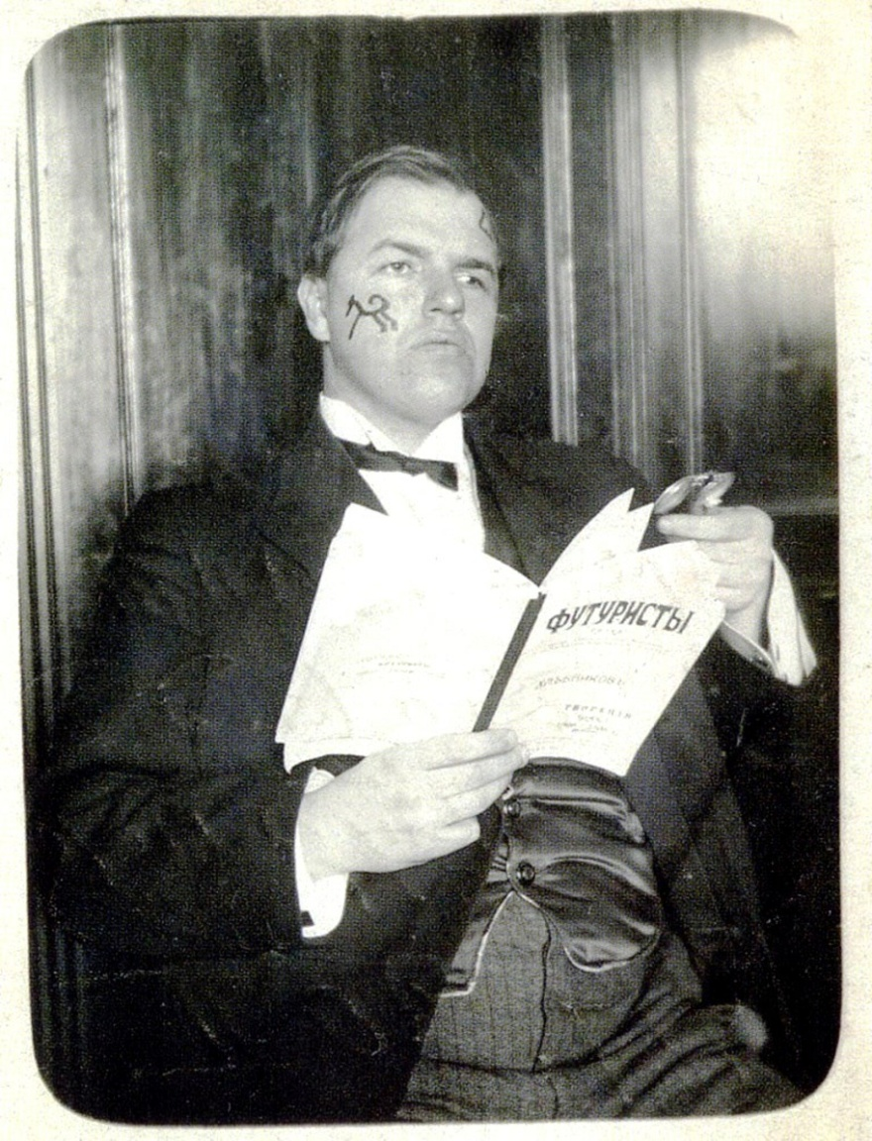
Рисунок 18
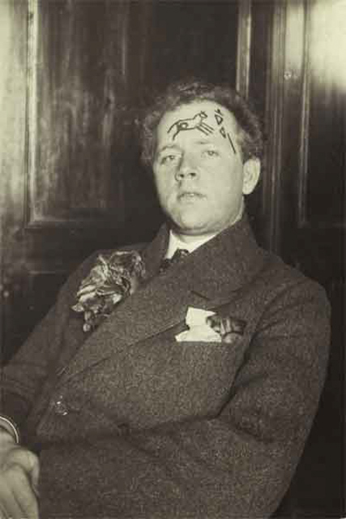
Рисунок 19

§ 4. Гиперболизация
Последний выделяемый нами механизм трансформации физического мира в ранней лирике Маяковского, – гиперболизация. Она часто выделяется исследователями как основополагающий принцип эстетики поэта и в этом качестве была многократно описана. Поэтому мы рассмотрим ее проявление всего на нескольких примерах, связанных с общей темой данной работы.
В стихотворении 1915 года «Мое к этому отношение» (I, 69–70) гиперболизации подвергается телесность капиталовладельца, нависающая над пространством города («весь год эта пухлая морда / маячит в дымах фабрик»). Сам объект неразрывно связан с собственной атрибутикой – индустриальными фабриками: именно среди них впервые появляется часть его образа. Гипертрофированное тело фрагментально и кубофутуристично: лицо не соотносится с человеческим – скорее с животным («пухлая морда»), его черты и вовсе утрачивают связь с реальным физическим миром, обращаясь цифрой – «…и пухлые губы бантиком / сложены в 88». Интересна также принадлежность капиталовладельца не к пространству земли, а к пространству неба, даже несмотря на видимую тяжеловесность: «Брюшком обвисшим и гаденьким / лежит на воздушном откосе…». Гигантизм фигуры ярче всего обнаруживает себя в соотношении с рабочими и пешеходами, чье мельтешение едва заметно на фоне сепарированного от остального тела «брюха»: «Внизу суетятся рабочие, / нищий у тумбы виден…». Контраст проявляется не только на размерном уровне, но и в динамическом плане – по сравнению с хаотическим активным движением рабочих, владелец фабрики остается полностью инертным и статичным. И все же основной акцент поэт делает не на общем размере фигуры, а на внешней полноте: «А полный! Боже, до чего он полный!». Сам образ неразрывно связан с гастрономией, является ее абсолютизированным результатом – отсюда образы тучного тела, огромного рта, опредмеченного через сравнение с бухтой, и слюны, трансформированной в морские волны: «Вкусной слюны разлились волны, / во рту громадном плещутся, как в бухте…». Характер такого капиталовладельца соответствует внешней оболочке: он эгоцентричен и во всем видит проявление к нему внимания. В кульминационный момент он оказывается вписан в масштабы космоса, и выясняется, что небесные светила играют побочную роль по отношению к его, центральной:
Солнце взойдет, и сейчас же луч его
ему щекочет пятки холеные,
и луна ничего не находит лучшего.
Лирический герой, отношение которого к капиталовладельцу эксплицировано в заключительной части стихотворения, избирает насильственную манеру: «…а этому взял бы да и дал по роже: / не нравится он мне очень».
Стихотворение «Следующий день» (I, 89 – 90), посвященное выходу книги Маяковского «Простое, как мычание», рисует охваченного великой радостью героя, нареченного «победы гонцом». Его слегка беспорядочный внешний вид соответствует вербальному выражению чувств, интенсивность которых отражается на его телесном облике. Глаза героя опредмечиваются, трансформируясь в «два солнца» – эстетически положительный образ. Волеизъявление лирического субъекта направляется на праздничное преображение пространства – «Афиш подлиннее». Гиперболизация затрагивает и объектный план: окружающие люди массово поддерживают ликование поэта, скандируя его имя. Выделяя из массы индивидуальную фигуру – пожилую даму, он игнорирует ее возраст: «Сегодня всем целоваться». Пространство улицы сменяется на праздничный ресторан, атмосфера которого трансформируется в соответствующем ключе: «Зал зацвел от оваций». Винопитие в зале ресторана принимает гиперболизированные черты: «Что рюмка? / Бочки гора», – а сам лирический герой вновь меняет локацию, отправляясь домой. Вдохновение и вино преображает творческий процесс – графемы оживают и начинают танцевать («…чтоб каждая палочка в “и” / просилась: / “Пусти в канкан!”»). Покидая пространство дома, герой направляется на Невский. При сопоставлении с уличной толпой обнаруживаются телесные изменения лирического героя, теперь он, как и капиталовладелец, значительно превосходит людей в росте: «Где-то / в ногах / толпа…». На этот раз толпа представляется не жестокой и бездушной, а крошечной и незначительной, а также зооморфной («трусящий заяц»); ее отношение к герою приобретает положительный оттенок: «…по дамам прокатывается: / “Ах, / какой прекрасный мерзавец!”».
В стихотворении 1916 года «Себе, любимому, посвящает эти строки автор» (I, 94–95) центральной фигурой изображения тоже становится лирический герой. Через парадигму разноплановых сопоставлений. «Великий океан» ему представляется маленьким. Погружаясь в морскую реальность, герой телесно сливается с океаном, динамически прокладывая восходящую пространственную вертикаль: «…на цыпочки б волн встал, / приливом ласкался к луне бы». Превосходя океан в размерах, герой утверждает собственную гипертрофированную телесность, а также озадачивается поисками подобной себе любимой, которая также не помещается в рамки любого, даже бескрайнего пространства: «Такая не уместилась бы в крохотное небо!». Огромное богатство героя не может сравниться с его потребностями, их не способными удовлетвориться сюрреалистически приумноженные земельные ресурсы: «…не хватит золота всех Калифорний». Жажда поэтического дарования выражается через сопоставление с фигурами Данте и Петрарки. Обретшая физическое воплощение душа в представлении героя загорается, тлея стихами, обращенными к возлюбленной. Слова и чувства становятся памятником общественного достояния: опредмечиваются через образ триумфальной арки. Качество голоса сопоставления с громом, герой превосходит его в громкости. Проявление его голосовых качеств отражается на физической реальности: пространство земли приходит в движение, происходят землетрясения. Пространство неба также видоизменяется: кометы обретают фрагментарную телесность – и, закладывая динамикой нисходящий вектор, падают на землю: «…кометы заломят горящие руки, / бросятся вниз с тоски». Сюжет хищничества просачивается в текст через гастрономический образ поедания солнцем ночей. Примечательно, что инструментом для принятия пищи становится не рот, а глаза: «Я бы глаз лучами грыз ночи…». Наконец, фокус изображения сосредоточивается на самом лирическом герое, испытывающем трудности с буквальной тяжестью многократно увеличенной и опредмеченной любви: «Пройду, / любовищу мою волоча». Одиночество и отличие от всего в мире порождает в сознании субъекта вопрос о собственном происхождении, рождая мифологическую отсылку: «…какими Голиафами я зачат — / такой большой / и такой ненужный?».

Русский живописный авангард реализует механизм гиперболизации с помощью различных художественно-изобразительных средств. Так, например, картина П. Н. Филонова «Живая голова» 1923 года изображает гипертрофированную голову, отделенную от тела. Поверхность головы нецельна – она состоит из небольших мозаичных элементов различной фактуры. Значимой деталью становятся шестеренки, расположенные на месте мозга – они обнажают механику мыслительного процесса, наделяют ее динамикой вращения, при этом несколько машинизируя человека. Окружающий мир также динамичен и изменчив – этим объясняется его дробность и абстрактность образов.

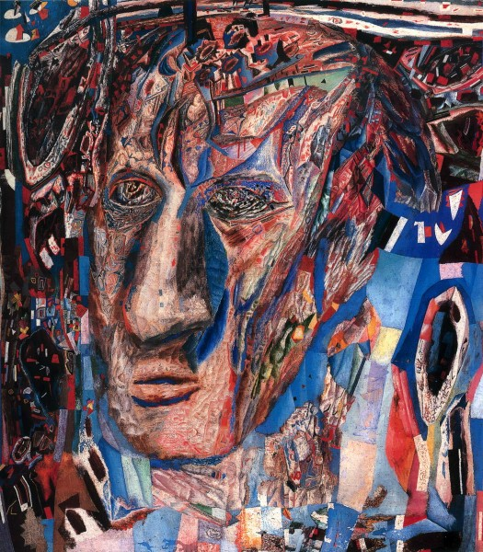
Рисунок 20

На картине Д. Бурлюка «Японка, сеющая рис» 1920 года гиперболизирована телесность крестьянки. Многократно умножая части тела женщины – руки и ноги – художник не только отображает основную концепцию аграрной работы как ручного труда, но и абсолютизирует динамику действия. Имеет значение задний план картины, на котором также вырисовываются руки и спины, вероятно, принадлежащие таким же крестьянкам. Все они (как нередко толпа у Маяковского), объединены в огромное, деформированное и динамичное тело.

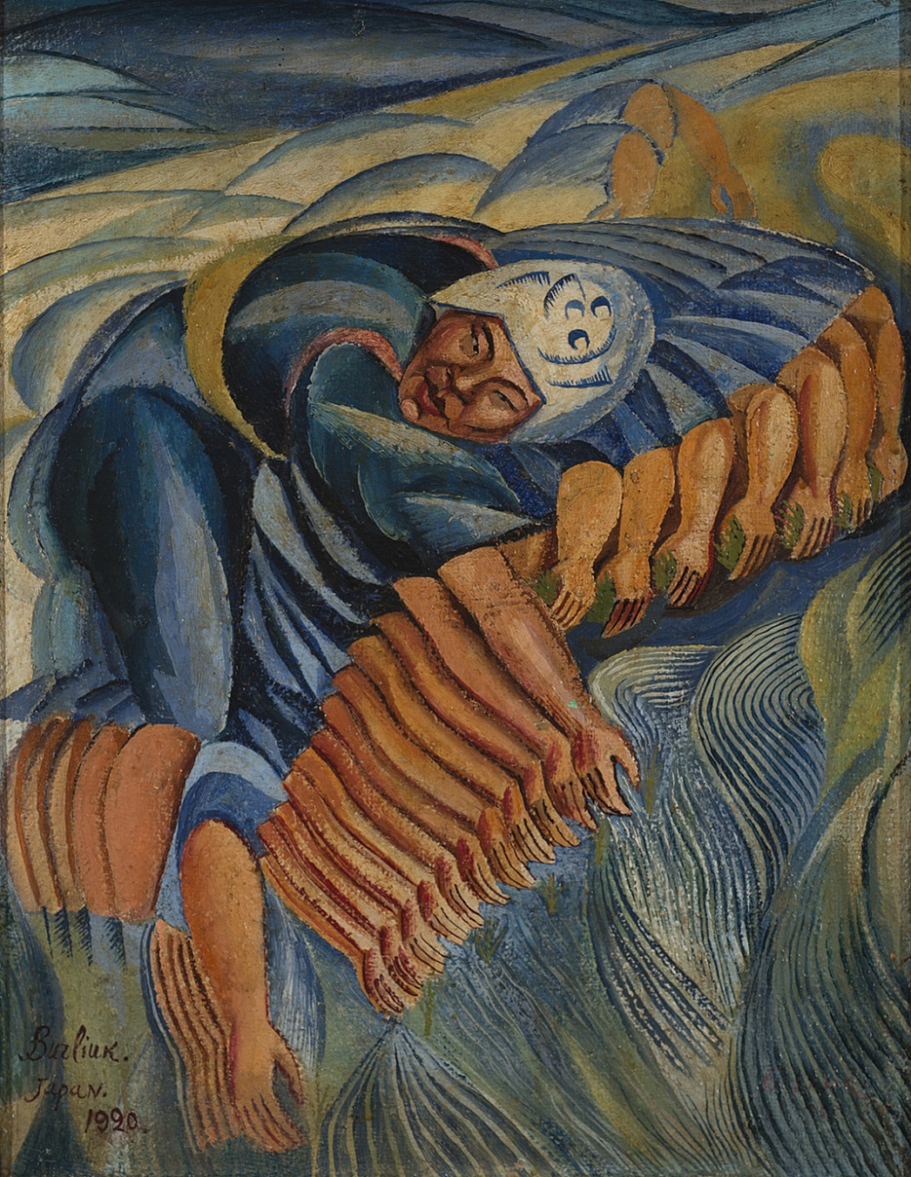
Рисунок 21
Механизм гиперболизации лежит в основе агитационных плакатов, нарисованных самим Маяковским для «Окон сатиры» Российского телеграфного агентства (РОСТА) (Рис. 22 – 23) . Подобная графическая манера позволяет расставить смысловые акценты на изображаемом: маркировать положительных и отрицательных персонажей. Так, например, портреты капиталовладельцев и противников нового режима обретают наглядность и карикатурность.
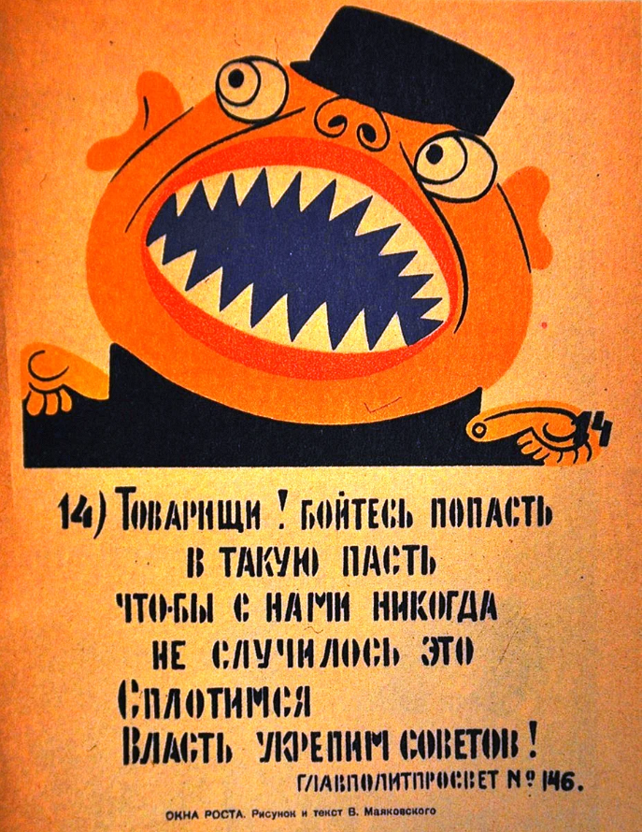
Рисунок 22
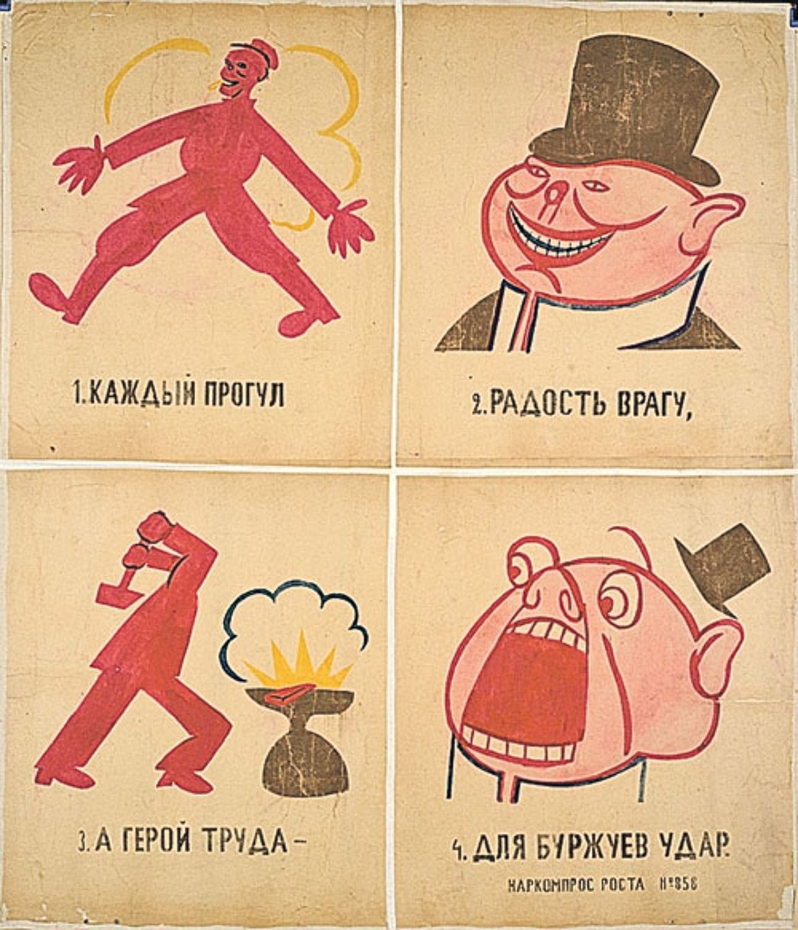
Рисунок 23

Заключение
Давид Бурлюк, поэт и живописец, деятельный участник группы футуристов, в которую входил Маяковский, отмечал его склонность к изображению «с натуры». Вполне очевидно, однако, что в его поэтической оптике эта натура представала трансформированной. При анализе механизмов такой трансформации из числа разнообразных приемов художественной изобразительности, использованных Маяковским, были выделены наиболее характерные для его ранних текстов, постоянно повторяющиеся в них и имеющие определяющее значение для формирования поэтического облика физического мира. Существенно, что аналогичные приемы применялись художниками-авангардистами, с которыми был тесно связан творческий путь Маяковского. В работе проанализированы шесть основных механизмов трансформации физической реальности в ранней лирике поэта.
Первые два таких механизма определяют общие принципы преобразования пространства. Один из них – организация вертикали Богоборческие установки Маяковского заставляют его использовать вертикаль как главную ось координат, относительно которой разворачивается лирический сюжет. В городские пейзажи настойчиво вводятся башни, крыши, колокольни, трубы домов, пароходов и водостоков, кресты на церквях, окна верхних этажей, провода, фонари, дым, подымающийся к небу, и, разумеется, сами небеса с восходящим или заходящим солнцем, с облаками, тучами и льющимся из них дождем. Все это детали, побуждающие отрывать взгляд от происходящего на земле, которая перестает быть единственным местом действия. Возникает специфическая динамика взаимодействия полярных плоскостей (неба и земли) – усиление или ослабление их оппозиции. Два пространственных вектора – восходящий и нисходящий постоянно оспаривают друг друга, и траектория взгляда, направленного сверху вниз или снизу вверх, нередко прокладывается как смещенная под углом вертикаль. Те же закономерности вертикальной организации пространства наблюдаются в композиции некоторых авангардных полотен («Маляр» А. Богомазова, «В церкви» Д. Бурлюка).
Другой общий принцип преобразования пространства в ранней лирике Маяковского можно определить как деструкцию – разрушение изначально целого, распадение или сдвиг плоскости. Такого рода приемы нередко объяснялись желанием Маяковского подчеркнуть уродство и болезненность окружающего мира, в частности, – городского топоса. Между тем это прием, общий для поэтических текстов Маяковского-кубофутуриста и кубистической живописи, для которой характерно разложение предмета по плоскости, а затем – многочисленное его наслаивание (см., например, «Город» А. Экстер).
Пространство лирических текстов Маяковского заполнено самыми разнообразными объектами его внимания, изображенными таким образом, что к категории физического мира могут быть отнесены и неодушевленные предметы, и живые существа, и абстрактные понятия. Все они также подвергаются разным, как правило, дополняющим друг друга способам трансформации. Один из них – анимизм, одушевление. Художественную реальность наполняют ожившие понятия и предметы, которые выступают субъектами речи, наделяются динамикой, вступают в конфликты и т. п. Близким примером из авангардной живописи может служить картина Д. Бурлюка «Приход весны и лета».
Другой механизм трансформации объектов физического мира – телесные метаморфозы – находит в раннем творчестве Маяковского разные способы выражения: наделение плотью того, чему она не свойственна, универсализация телесности, отчуждение от нее, ее разрушение, распад, фрагментирование, опредмечивание тела и его облачение в невещественную материю. Сходные варианты телесных метаморфоз находим и в живописи («Портрет М. Ф. Ларионова» Н. Гончаровой, «Танцующая женщина» В. Пальмова).
Зооморфизм – еще один способ остранения мира – осуществляется Маяковским с помощью метафорического переноса свойств животных на самые разные объекты или же развернутой процедуры превращения в животное, которой автор подвергает предметы изображения, включая и самого лирического героя. В ряде случаев зооморфизм связан с добровольным или вынужденным отказом от человеческого начала, но зооморфными могут оказаться и рельеф земли, и элементы поэтического мира (строфы, размеры, рифмы). Сращение животного и человеческого использовалось и как живописный сюжет (поздняя картина Д. Бурлюка «Кубофутуристическая композиция “Конец эпохи Рыб”»). Звериное начало, свойственное новому искусству, Д. Бурлюк и В. Каменский подчеркивали, нанося изображение животных на собственное лицо.
Последний описанный в работе механизм трансформации реальности, характерный для ранних произведений Маяковского – гиперболизация, которая может выражаться и как чрезмерное увеличение размеров изображаемого, и как чрезвычайное усиление динамики действия, и как качество, возводимое в абсолют. В авангардной живописи также есть место гиперболизации, иллюстрацией может служить картина П. Н. Филонова «Живая голова», изображающая огромную мозаичную голову, отделенную от тела.
Подобранные в работе полотна авангардных художников (А. Экстер, Д. Бурлюка, Н. Гончаровой, М. Вламинка, П. Филонова, У. Боччони, А. Богомазова, а также живописные опыты самого Маяковского) демонстрируют, что паттерны трансформаций физического мира были общими для словесного и визуального авангардного искусства.

Список использованной литературы:
I
- Маяковский В. В. Полное собрание произведений: В 20 т. М.: Наука, 2013. Т. 1: Стихотворения: 1912–1923 / Подгот. текста и коммент. Р. В. Дуганова, А. Т. Никитаева, А. П. Зименкова, В. Н. Терехиной. 613 с.
- Маяковский В. В. Полное собрание произведений: В 20 т. М.: Наука, 2022. Т. 5: Поэмы 1915–1922 / Подгот. текста и коммент. Е. А. Арензона, В. Н. Дядичева, С. А. Коваленко и др.
- Маяковский В. В. Полное собрание сочинений: В 13 т. М.: Гос. изд-во художественной литературы, 1955. Т. 1: 1912—1917 / Подгот. текста и примеч. В. А. Катаняна. 1955. 462 с.

II
- Адорно Т. В. Философия новой музыки. М.: Логос, 2001. 345 с.
- Альфонсов В. Н. Нам слово нужно для жизни: В поэтическом мире Маяковского. Л.: Советский писатель, 1984. 248 с.
- Бердяев Н. А. Религия воскрешения: («Философия общего дела» Н. Ф. Федорова) // Собрание сочинений: В 5 т. / Н.А. Бердяев. Париж: YMCA-PRESS, 1989. Т. 3. С. 242 – 301.
- Бобринская Е. А. Русский авангард: Истоки и метаморфозы. М.: Пятая страна, 2003. 304 с.
- Бобринская Е. А. Футуристический «грим» // Вестник истории, литературы, искусства. М.: Собрание; Наука, 2005. Т. 4. С. 88 – 99.
- Большухин Л. Ю., Александрова М. А. «А вы могли бы?» Маяковского как «рубежный» текст // Вестник Санкт-Петербургского университета. Язык и литература. 2018. Т. 15. № 4. С. 590 – 604.
- Брик Л. Ю. Из материалов о В. В. Маяковском / Подгот. текста и публикация Л. Ф. Кациса // Литературное обозрение. 1993. № 6. С. 50 – 70.
- Брик Л. Ю. Пристрастные рассказы: Воспоминания, дневники, письма / Сост. Я. И. Гройсман, И. Ю. Гене. Нижний Новгород: ДЕКОМ, 2003. 328 с.
- Бурлюк Д. Эротика в творчестве Влад. Маяковского // В. В. Маяковский: Рro et contra: Личность и творчество Владимира Маяковского в оценке современников и исследователей: Антология. СПб.: Изд-во РХГА, 2006. С. 474 – 480.
- Бурлюк Д., Бурлюк М. Три главы из книги: «Маяковский и его современники» // Красная стрела: Сборник-антология. Нью-Йорк, 1932. С. 43 – 44.
- Быков Д. Л. Тринадцатый апостол: Маяковский: Трагедия-буфф в шести действиях. М.: Молодая Гвардия, 2017. 827 с.
- Бюргер П. Теория авангарда / Пер. С. Ташкенова. М.: V-A-C press, 2014. 200 с.
- Вайскопф М. Во весь логос: Религия Маяковского // Вайскопф М. Птица тройка и колесница души: Работы 1978-2003 годов. М.: Новое литературное обозрение, 2003. С. 341 – 486.
- Гроссман-Рощин И. О «вещном» и «духовном» в творчестве В. Маяковского // Владимир Маяковский: Рro et contra: Личность и творчество Владимира Маяковского в оценке современников и исследователей: Антология. СПб.: Изд-во РХГА, 2006. С. 734 – 739.
- Доронченков И. А. Кубизм в России: К истории восприятия // Научные труды Российской академии художеств (Институт им. И. Е.Репина). СПб.: Издательство Санкт-Петербургской академии художеств, 2014. Вып. 29. С. 212 – 221.
- Дуганов Р. В. Велимир Хлебников и русская литература. М.: Прогресс-Плеяда, 2008. 384 с.
- Дуганов Р. В. Велимир Хлебников: Природа творчества. М.: Советский писатель, 1990. 352 с.
- Жолковский А. К. О гении и злодействе, о бабе и о всероссийском масштабе: (Прогулки по Маяковскому) // Жолковский А. К. Блуждающие сны и другие работы. М.: Наука, Восточная литература, 1994. С. 247 – 275.
- Зверев А. М. Авангардизм // Литературная энциклопедия терминов и понятий / Гл.ред., сост. А. Н. Николюкин. М.: Интелвак, 2001. С.11-14.
- Зданевич И. Почему мы раскрашиваемся / И. Зданевич, М. Ларионов. – СПб: Аргус, 1913. № 12. С. 114 – 118.
- Иванов В. В. Поэтика Романа Якобсона // Якобсон Р. Работы по поэтике. М.: Прогресс, 1987. С. 11 – 15.
- Иванов-Разумник Р. В. «Мистерия» или «Буфф» (о футуризме) // Владимир Маяковский: Рro et contra: Личность и творчество Владимира Маяковского в оценке современников и исследователей: Антология. СПб.: Изд-во РХГА, 2006. С. 692-729.
- Кантор К. М. Тринадцатый апостол: (Книга о Маяковском) / Е. Самойлова. М.: Прогресс-Традиция, 2008 г. 368 с.
- Карабчиевский Ю. К. Воскресение Маяковского. М.: Советский писатель, 1990. 224 с.
- Катанян В. А. Маяковский: Хроника жизни и деятельности / В. А. Катанян. М.: Советский писатель, 1985. 647 с.
- Кацис Л. Ф. Владимир Маяковский: Поэт в интеллектуальном контексте эпохи / М. Е. Побережнюк. М.: РГГУ, 2004. 830 с.
- Киященко Л. П. О границах телесности человека // Телесность человека: Междисциплинарные исследования. М.: Таврида, 1993. С.7 – 13.
- Колмогорова Е. Н. Образы разъятого тела в трагедии «Владимир Маяковский» В. Маяковского // Вестник КемГУ. 2013. № 4. Т. 2. С. 124 – 127.
- Крейдлин Г. Язык тела и кинесика как раздел невербальной семиотики (методология, теоретические идеи и некоторые результаты) // Тело в русской культуре: Сборник статей. М.: Новое литературное обозрение, 2005. С. 19 – 37.
- Крученых А. Е. Стихи В. Маяковского // Крученых А. Выпыт. [СПб.]: ЕУЫ, 1914. 29 с.
- Крученых А. Наш выход: К истории русского футуризма / Сост., авт. вступ. ст. Р.В. Дуганов; коммент. Р.В. Дуганова, А.Т. Никитаева, В.Н. Терехиной. М.: Лит.-художеств. агентство "RA", 1996. 245 с.
- Лившиц Б. Полутораглазый стрелец: Стихотворения, переводы, воспоминания. Л.: Советский писатель, 1989. 720 с.
- Мандельштам О. Э. Разговор о Данте // Мандельштам О. Э. Слово и культура. М.: Советский писатель, 1987. С. 108 – 152.
- Маяковский продолжается: Сборник научных статей и публикаций архивных материалов / Ред. кол. С. Витале, А. П. Зименков, Д. В. Карпов и др. Вып. 3. М.: ГММ, 2016. 472 с.
- Михайлов А. А. Маяковский. М.: Молодая гвардия, 1988. 560 с.
- Перцов В. О. Маяковский: Жизнь и творчество. М.: Академия наук СССР, 1950. Т. 1: (1893-1917). 466 с.
- Петросов К. Г. Творчество В. В. Маяковского: (О русской поэтической традиции и новаторстве): Учебное пособие. М.: Высшая школа, 1985. 152 с.
- Пицкель Ф. Н. Маяковский: Художественное постижение мира: Эпос. Лирика. Творческое своеобразие. Эволюция метода и стиля. М.: Наука, 1979. 406 с.
- Поэтическая культура Маяковского: сборник статей / Н. И Харджиев, В. В. Тренин; под ред. Е. С. Новик. М.: Искусство, 1970. 328 с.:
- Пушкарева Н. «Мёд и млеко под языком у неё»: (Женские и мужские уста в церковном и светском дискурсах России Х – начала ХIХ в.) // Тело в русской культуре: Сборник статей. М.: Новое литературное обозрение, 2005. С. 78 – 101.
- Розанова О. Основы нового творчества и причины его непонимания // Союз молодежи. 1913. № 3. С. 14 – 22.
- Русский футуризм: Теория. Практика. Критика. Воспоминания / ИМЛИ РАН. Сост. В.Н. Терехина, А.П. Зименков. М.: Наследие, 2000 – 480 с.
- Тело в русской культуре: Сборник статей / Сост.: Г. И. Кабанова. М.: Новое литературное обозрение, 2005. 399 с.
- Тимофеев Л. И. Поэтика В. В. Маяковского // Известия Академии наук СССР. Отделение литературы и языка. М., 1940. [Т. 1]. № 1. С. 41 – 52.
- Тренин В. В. В мастерской стиха Маяковского. М.: Советский писатель, 1991. 238 с.
- Тынянов Ю. Н. Промежуток // Тынянов Ю. Н. Поэтика. История литературы. Кино. М.: Наука, 1977. С. 168 – 195.
- Федоров Н. Ф. Вопрос о братстве, или родстве, о причинах неродственного, т. е. немирного состояния мира и о средствах к восстановлению родства // Философия общего дела. Верный, 1906. Том 1. С. 248 – 353.
- Флакер А. Эстетический вызов и эстетическая провокация // Флакер А. Живописная литература и литературная живопись. М., 2008. С. 88 – 99.
- Харджиев Н. И. Маяковский и живопись // Харджиев. Н. И. Маяковский: Материалы и исследования. М.: Художественная литература, 1940. С. 337 – 400.
- Харджиев Н. И. Поэзия и живопись: (Ранний Маяковский) // Харджиев Н. И. От Маяковского до Крученых: Избранные работы о русском футуризме. М., 2006. С. 15 – 94.
- Цветус-Сальхова Т. Э. Дистинкция понятий «Тело» и «Телесность» в культурологических исследованиях // Вестник Кемеровского государственного университета культуры и искусств. 2010. № 13. С. 70 – 73.
- Цивьян Т. Отношение к себе и к своему телу в русской модели мира // Тело в русской культуре: Сборник статей. М.: Новое литературное обозрение, 2005. С. 38 – 50.
- Чуковский К. Ахматова и Маяковский // А. А. Ахматова: Рro et contra: Антология. СПб.: РХГИ, 2001. С. 208 – 235.
- Чуковский К. И. О «футуристском действе» // Русское слово. 1913. № 279, 4 (17) дек.
- Чун Ч. Концепт «плоть» в поэме В. Маяковского «Облако в штанах» // Филологические науки. 2018. № 3. С.67 – 71.
- Шлейфер Р. Ужасающая фактуальность боли: Семиотика и возможность репрезентации чувственного опыта // Новое литературное обозрение. 2015. Т. 135. № 5. С. 16 – 27.
- Эпштейн М. Н. Философия тела // Н. М. Эпштейн, Тульчинский Г. Л. Тело свободы. СПб: Алетейя, 2006. С. 9 – 195.
- Якобсон Р. О поколении, растратившем своих поэтов // Якобсон Р., Святополк-Мирский Д. Смерть Владимира Маяковского. The Hague; Paris: Mouton, 1975. С. 8 – 34.
- Якобсон Р. О чешском стихе, преимущественно в сопоставлении с русским. [Ч. 1]. [Берлин]: Гос. изд-во РСФСР, 1923. 120 с.
- Якобсон Р. Футуризм // Якобсон Р. Работы по поэтике: Переводы. М.: Прогресс, 1987. С. 414 – 420.

Например: Улица провалилась, как нос сифилитика… (Маяковский В. В. Полн. собр. произведений: В 20 т. М., 2013. Т. 1. С. 33. Далее ссылки на это издание приводятся в тексте с указанием страницы). В дырах небоскребов, где горела руда и железо поездов громоздило лаз — крикнул аэроплан и упал туда, где у раненого солнца вытекал глаз. (27)
См.: Дуганов Р. В. Велимир Хлебников: Природа творчества. М., 1990. С. 84.
Чуковский К. И. 1) О «футуристском действе» // Русское слово. 1913. № 279, 4 (17) дек.; 2) Ахматова и Маяковский // Дом искусств. 1921. № 1. С. 23—42.
Чуковский К. И. Ахматова и Маяковский // В. В. Маяковский: Pro et contra: Личность и творчество Владимира Маяковского в оценке современников и исследователей: Антология. СПб., 2006. С. 527.
Там же. С. 527—528.
Там же. С. 529.
Там же. С. 532.
Крученых А. Стихи В. Маяковского. Выпыт. Подобенъ Маяковского. [СПб.], 1914.
Там же. С. 12.
Тынянов Ю. Н. Промежуток // Тынянов Ю.Н. Поэтика. История литературы. Кино. М., 1977. С. 175.
Там же. С. 23.
Там же. С. 13.
Там же. С. 11.
Бурлюк Д., Бурлюк М. Три главы из книги: «Маяковский и его современники» // Красная стрела: Сборник-антология. Нью-Йорк, 1932. С. 43—44.
Там же. С. 49.
См.: Иванов В. В. Поэтика Романа Якобсона // Якобсон Р. Работы по поэтике. М., 1987. С. 11—15.
См. работу Якобсона «Новейшая русская поэзия. Набросок первый: подступы к Хлебникову» (Якобсон Р. Работы по поэтике. С. 272—316), написанную в 1919 г. и опубликованную в 1921 г.
Якобсон Р. О чешском стихе преимущественно в сопоставлении с русским. [Берлин], 1923.
Якобсон Р. О поколении, растратившем своих поэтов // Якобсон Р., Святополк-Мирский Д. Смерть Владимира Маяковского. The Hague; Paris: Mouton, 1975. С. 8—34.
Там же. С. 10.
Там же. С. 11.
Там же. С. 12.
Там же. С. 10.
Там же. С. 22.
Федоров Н.Ф. Вопрос о причинах неродственного состояния мира. Часть IV. В чем наша задача? // Философия общего дела. Верный, 1906. Т. 1. С. 248—353. См.: Бердяев Н. А. Религия воскрешения: («Философия общего дела» Н. Ф. Федорова) // Грёзы о Земле и небе. СПб., 1995. С. 163—213.
Иванов-Разумник Р. В. Владимир Маяковский. («Мистерия» или «Буфф»). (О футуризме). Берлин, 1922.
Иванов-Разумник Р. В. Владимир Маяковский. («Мистерия» или «Буфф»). (О футуризме) // В. В. Маяковский: Pro et contra. С. 701.
Там же.
Гросман-Рощин И. О «вещном» и «духовном» в творчестве В. Маяковского // Известия. 1922. № 166, 27 мая.
См.: Гросман-Рощин И. О «вещном» и «духовном» в творчестве В. Маяковского // В. В. Маяковский: Pro et contra. С. 738.
Тынянов Ю. Н. Промежуток. С. 175.
Там же. С. 174.
Тимофеев Л. И. Поэтика В. В. Маяковского // Известия Академии наук СССР. Отделение литературы и языка. М., 1940. [Т. 1]. № 1. С. 47.
См.: Там же. С. 41—52.
См.: Там же С. 44.
Пицкель Ф. Н. Маяковский: Художественное постижение мира: Эпос. Лирика. Творческое своеобразие. Эволюция метода и стиля. М., 1979. С. 105.
Альфонсов В. Н. Нам слово нужно для жизни: В поэтическом мире Маяковского. Л., 1983.
См.: Карабчиевский Ю. К. Воскресение Маяковского. М., 1990.
Жолковский А. К. О гении и злодействе, о бабе и о всероссийском масштабе: (Прогулки по Маяковскому) // Жолковский А. К. Блуждающие сны и другие работы. М., 1994. С. 247–275.
Там же. С. 261.
Вайскопф М. Во весь логос: религия Маяковского // Вайскопф М. Птица тройка и колесница души: Работы 1978–2003 годов. М., 2003. С. 341–486.
Там же. С. 346.
Там же. С. 383.
Там же. С. 390.
Там же. С. 395.
Колмогорова Е. Н. Образы разъятого тела в трагедии «Владимир Маяковский» В. Маяковского // Вестник КемГУ. 2013. № 4. Т. 2. С. 124–127.
Там же. С. 125.
Быков Д. Л. Тринадцатый апостол. Маяковский: Трагедия-буфф в шести действиях. М., 2017. С. 85.
Там же. С. 247.
Чун Ч. Концепт «плоть» в поэме В. Маяковского «Облако в штанах» // Филологические науки. 2018. № 3. С. 67–71.
Большухин Л. Ю., Александрова М. «А вы могли бы?» Маяковского как «рубежный» текст // Вестник Санкт-Петербургского университета. Язык и литература. 2018. Т. 15. № 4. С. 590–604.
Вайскопф М. Во весь логос. С. 400.
См.: Цветус-Сальхова Т. Э. Дистинкция понятий «Тело» и «Телесность» в культурологических исследованиях // Вестник Кемеровского государственного университета культуры и искусств. 2010. № 13. С. 70–73.
Там же. С. 70.
Там же. С. 71.
Тело в русской культуре: Сборник статей / Сост. Г. И. Кабакова, Ф. Конт. М., 2005. 399 с.
Крейдлин Г. Язык тела и кинесика как раздел невербальной семиотики (методология, теоретические идеи и некоторые результаты) // Там же. С. 35.
Пушкарева Н. «Мёд и млеко под языком у неё» (Женские и мужские уста в церковном и светском дискурсах России Х – начала ХIХ в.) // Там же. С. 97.
Цивьян Т. Отношение к себе и к своему телу в русской модели мира // Там же. С. 40.
Эпштейн М. Философия тела. Тульчинский Г. Л. Тело свободы СПб., 2006.
Там же. С. 66.
Там же. С. 70.
Там же. С. 77.
Шлейфер Р. Ужасающая фактуальность боли: семиотика и возможность репрезентации чувственного опыта // Новое литературное обозрение, 2015. № 135. С. 16 – 27.
Бюргер П. Теория авангарда. М., 2014. С. 124.
Там же. С. 125.
См.: Флакер А. Эстетический вызов и эстетическая провокация // Флакер А. Живописная литература и литературная живопись. М., 2008. С. 88.
Там же. С. 90.
Доронченков И. Кубизм в России: К истории восприятия // Научные труды Российской академии художеств (Институт им. И. Е.Репина). СПб., 2014. Вып. 29. С. 212–221.
См.: Лившиц Б. Полутораглазый стрелец // Лившиц Б. Полутораглазый стрелец: Стихотворения. Переводы. Воспоминания. Л., 1989. С. 470—507.
Розанова О. Основы нового творчества и причины его непонимания // Союз молодежи. 1913. № 3. С. 14—22.
Цит. по: Гончарова Н. С. Выставка картин. М.: Художественный Салон, 1913.
Дуганов Р. В. Велимир Хлебников: Природа творчества. М., 1990. С. 117.
См.: Исаков С.К. К «контр-рельефам» Татлина // Новый журнал для всех, 1915. № 12. С. 46-50.
Дуганов Р. В. Велимир Хлебников: Природа творчества. М., 1990. С. 125.
Там же. С. 132.
См.: Харджиев Н. И., Тренин В. В. Поэтическая культура Маяковского. М., 1970.; Харджиев Н. И. 1) Маяковский и живопись. М., 1940. С. 337 – 400.; 2) Поэзия и живопись (ранний Маяковский) // Харджиев Н. И. От Маяковского до Крученых: Избранные работы о русском футуризме. М., 2006. С. 15 – 94.
См.: Катанян В. А. Маяковский: Хроника жизни и деятельности. М., 1985. 647 с.; Перцов, В. О. Маяковский: жизнь и творчество. М.: Академия наук СССР, 1950. Т.1 (1893-1917). 466 с.
Харджиев Н. Поэзия и живопись (ранний Маяковский). С. 73.
См., напр., Северное сияние. Русский художественный альбом. Т. III. СПб.: Издание В. Генкеля, 1864. 752 с., 39 л. ил.
Якобсон Р. Работы по поэтике. С. 416.
Маяковский В. В. Полн. собр. произведений. М., 2013. Т. 1. С. 8. Далее ссылки на это издание приводятся в тексте, с указанием тома и страницы.
Мандельштам О. Э. Разговор о Данте // Мандельштам О. Э. Слово и культура. М.: Советский писатель, 1987. С.119.
Пояснение, что в последних двух строчках стихотворения описан магазин Г. Г. Елисеева на Тверской улице см. в комментарии Р. В. Дуганова, А. Т. Никитаева, А. П. Зименкова, В. Н. Терехиной. (I, 441).
Указание на конкретную городскую реалию, описанную в последней строфе стихотворения, см.: Там же. С. 443.
Харджиев Н. И. Поэзия и живопись (ранний Маяковский) // Харджиев Н. И. От Маяковского до Крученых: Избранные работы о русском футуризме. М., 2006. С. 94.
Маяковский В. В. ПСС: В 13 т. / АН СССР. ИМЛИ. А. М. Горького. М. Т. 1. Стихотворения, трагедия, поэмы и статьи 1912—1917 годов / Подгот. текста и примеч. В. А. Катаняна. 1955. С. 196.
Как поясняют комментаторы (I, 445), образ восходит к «Песни о Роланде»: С усилием отчаянным и болью Трубит Роланд — багряной, свежей кровью Его уста покрыты. (Песнь о Роланде / Пер. Ф. де ла-Барта. СПб., 1897. С. 62).
Пощечина общественному вкусу. Д. Бурлюк, Н. Бурлюк, А. Крученых, В. Кандинский, Б. Лившиц, В. Маяковский, В. Хлебников : [Стихи, проза, статьи]. М., 1912. С. 4.
Крученых А. Стихи В. Маяковского: Выпыт. СПб., 1914. С. 4. М. Ларионов – автор нескольких неоднократно выставлявшихся в 1911 г. картин на этот сюжет (см.: I, 461).
Хлебников Велимир. Собр. соч.: В 6 т. М., 2002. Т. 3. С. 391, 396, 405, 407, 408.
Бобринская Е. А. Футуристический «грим» // Вестник истории, литературы, искусства. М., 2005. С. 88–99.
Зданевич И. Почему мы раскрашиваемся / Зданевич И., Ларионов М. СПб., 1913. № 12. С. 114 – 118.
См.: Альфонсов В. Н. Нам слово нужно для жизни: В поэтическом мире Маяковского. Л., 1984; Тренин В. В. В мастерской стиха Маяковского. М., 1991; Харджиев Н. И., Тренин В. В. Поэтическая культура Маяковского. М, 1970.
См. в коммент. Р. В. Дуганова, А. Т. Никитаева, А. П. Зименкова, В. Н. Терехиной. (I, 490).

